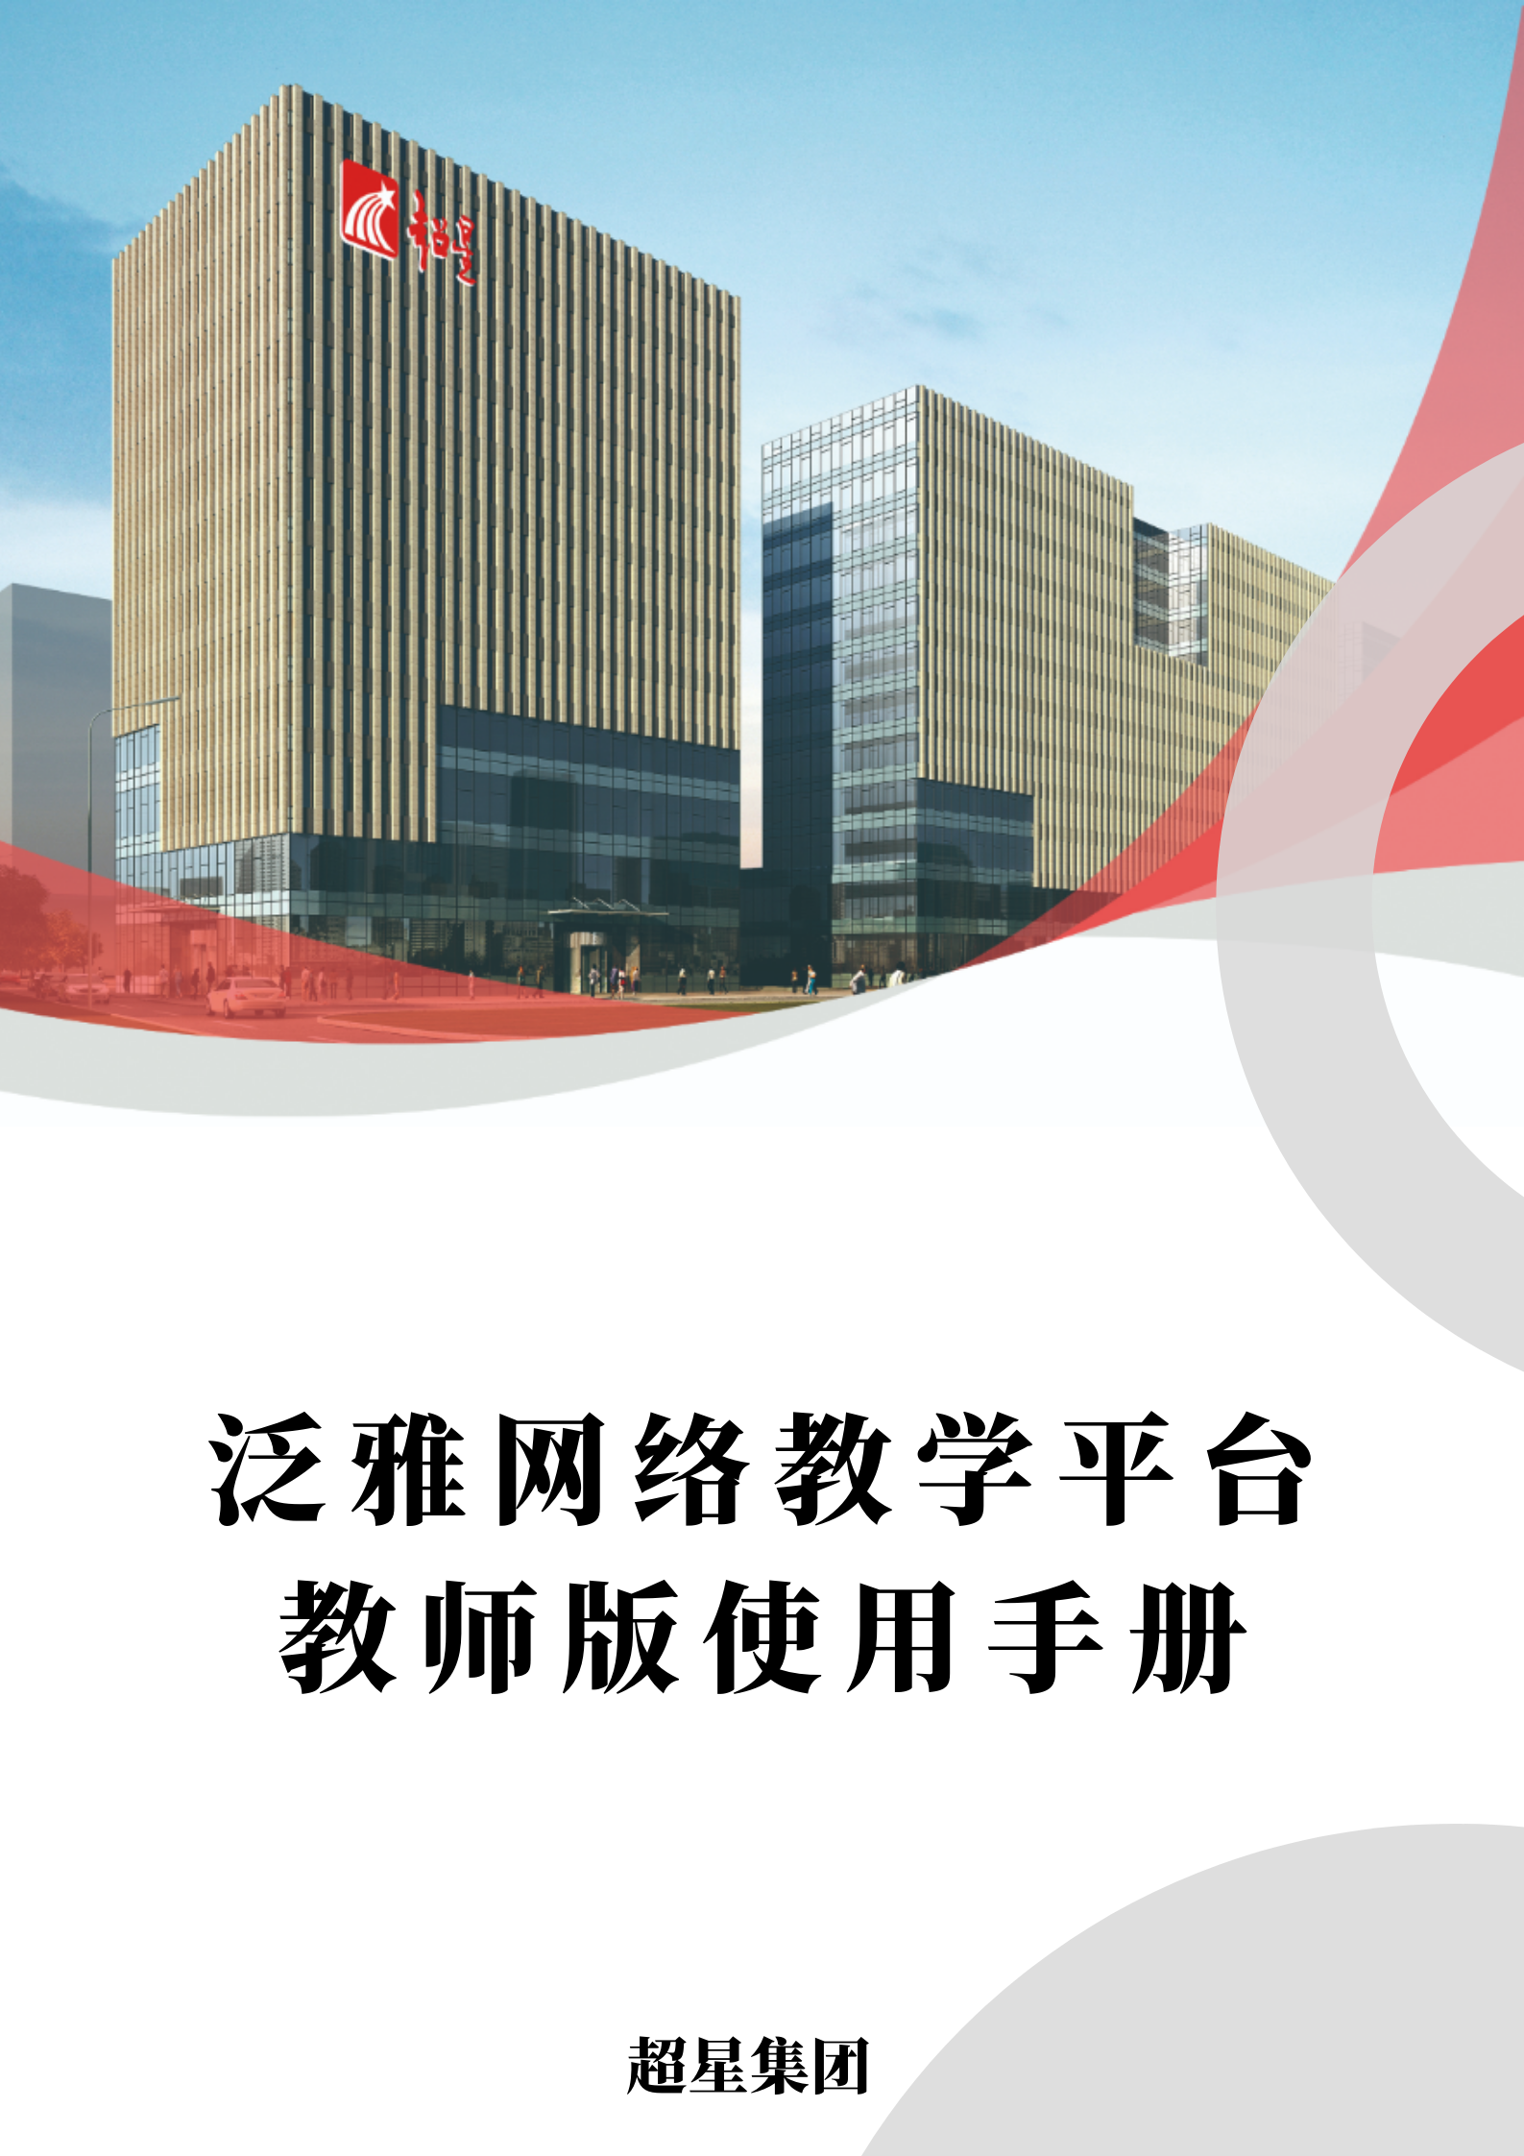
.

目 录
一、如何登录平台？ 1
（一）输入网址 1
（二）登录账号 1
（三）账号无法登录处理 3
二、如何快速创建一门在线课程？ 4
（一）创建课程 4
（二）美化课程门户 7
（三）编辑课程目录 10
（四）上传课程资源 13
（五）创建在线题库 19
三、如何管理在线课程？ 23
（一）班级管理 23
（二）教师管理 27
（三）课程管理 28
四、如何运行在线课程？ 36
（一）发布课程通知 36
（二）师生互动讨论 37
（三）发布线上作业 38
（四）发布线上考试 43
（五）互评作业设置 50
（六）教学数据查看 52
五、常用工具 56
（一）超星直播 56
（二）超星云盘 59
（三）在线客服 60
附录 课程复用类型及使用场景等对比 61

一、如何登录平台？

（一）输入网址
在浏览器（360、谷歌、火狐等浏览器运行更流畅）中输入学校网络教学平台网址，进入平台首页页面。

（二）登录账号

1.新用户注册
点击网站上的【登录】按钮，进入登录界面。新用户点击【新用户注册】，按照提示完成绑定操作。
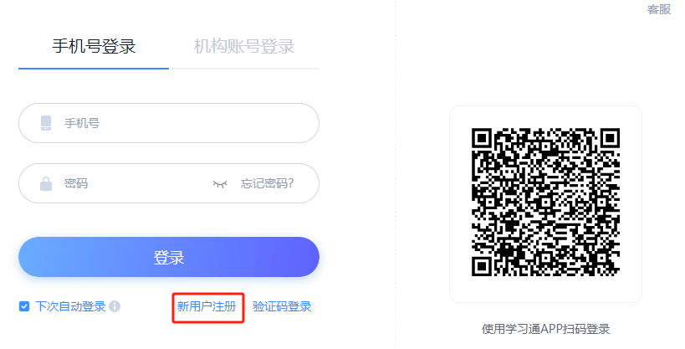
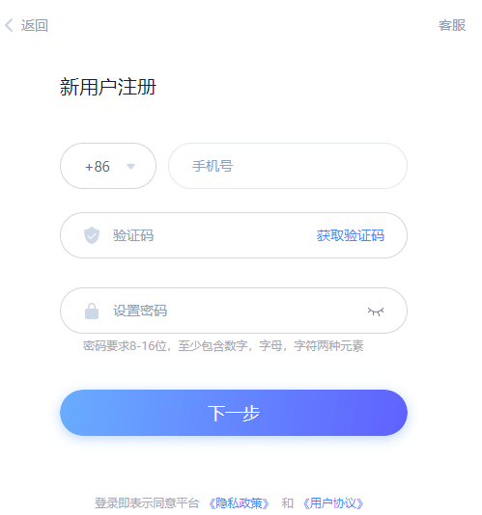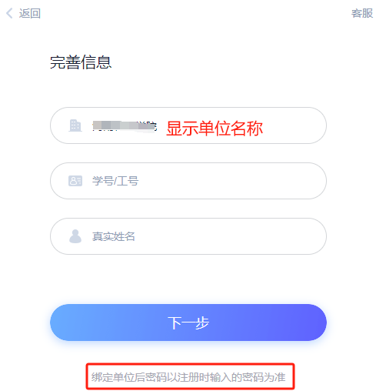

2.老用户登录
进入登录页面，可以通过手机号、手机验证码、机构账号、学习通扫码登录。
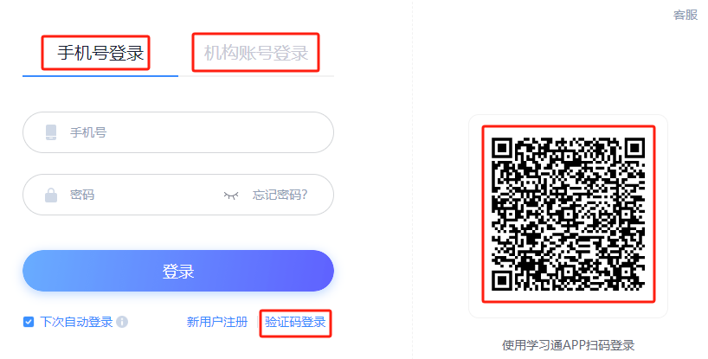

（三）账号无法登录处理
下图所示的提示框：若用户忘记密码，则点击忘记密码按钮。可填写绑定的手机号找回，若没有绑定手机号，可以点击右上角客服或联系超星工作人员进行咨询处理。
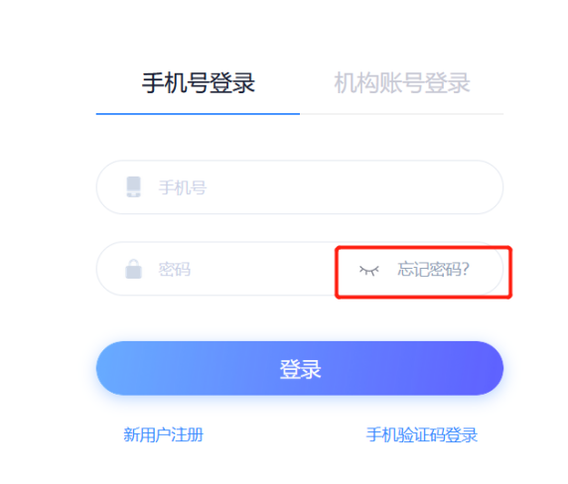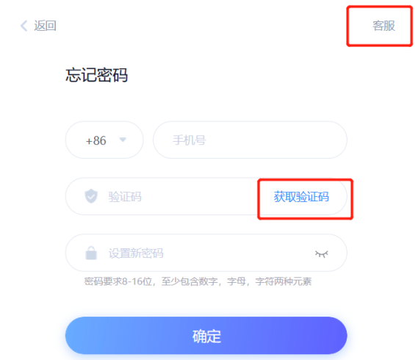
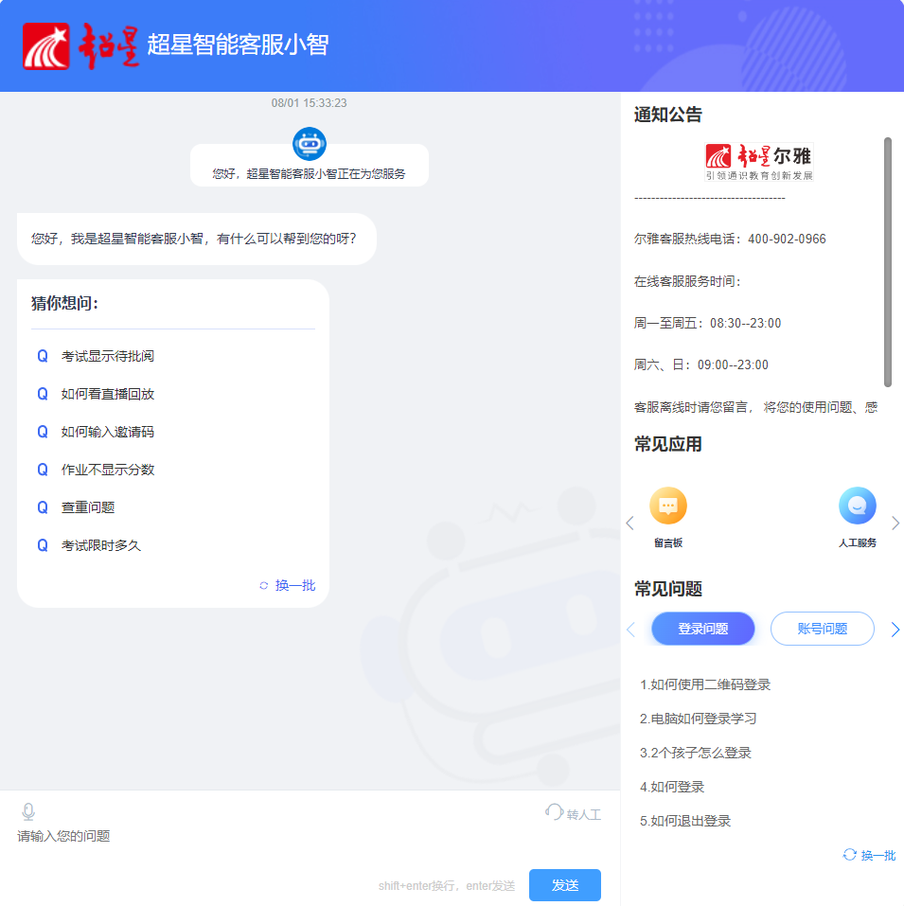

二、如何快速创建一门在线课程？

（一）创建课程
在线课程建设分为多种方式：新建课程、示范教学包建课、激活课程。教师根据学校情况选择对应的方式建课。
注意：学校采用激活课程的方式，请在旧版里操作。

1.新建课程
登录账号后进入教师教学空间，在左侧工具栏中选择【课程】，点击左上角【新建课程】创建课程。根据页面提示输入课程相关信息，课程名称、课程教师课程所属单位和学期、课程封面设置好后点击【完成】。
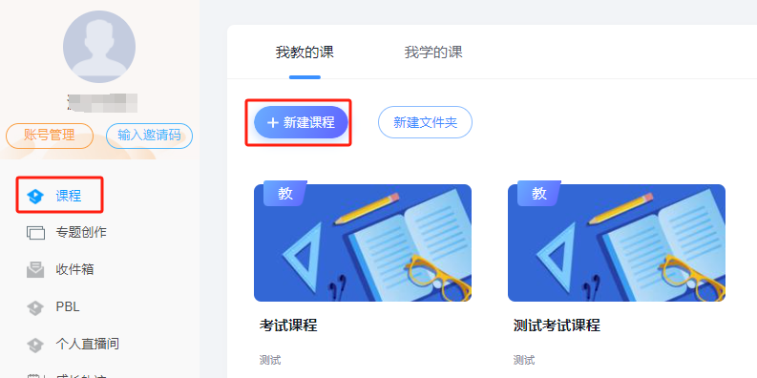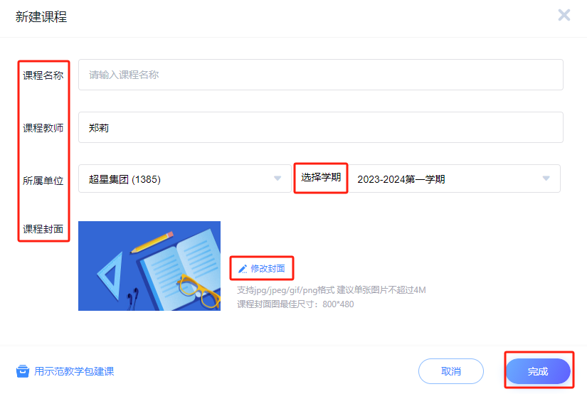

2.示范教学包建课
登录账号后进入教师教学空间，在左侧工具栏中选择【课程】，点击左上角【新建课程】在新建课程页面，选择【用示范教学包建课】，在示范教学包库内查找合适的课程点击【查看】，可查看该课程内相关资料，确认可以点击【一键建课】即将示范教学包资源同步生成课程，后期可以进行二次编辑修改课程。
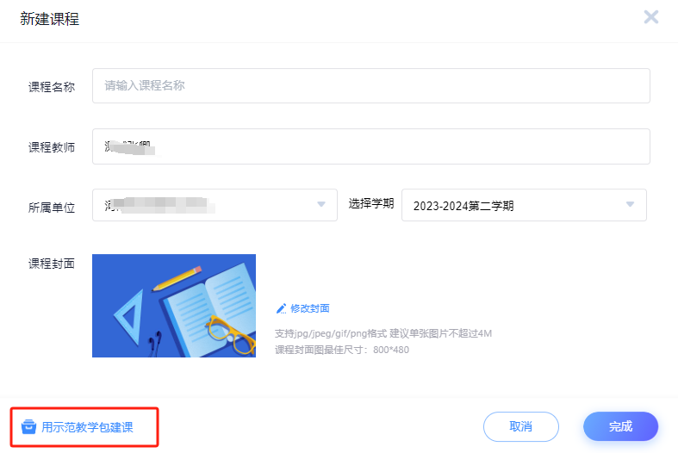
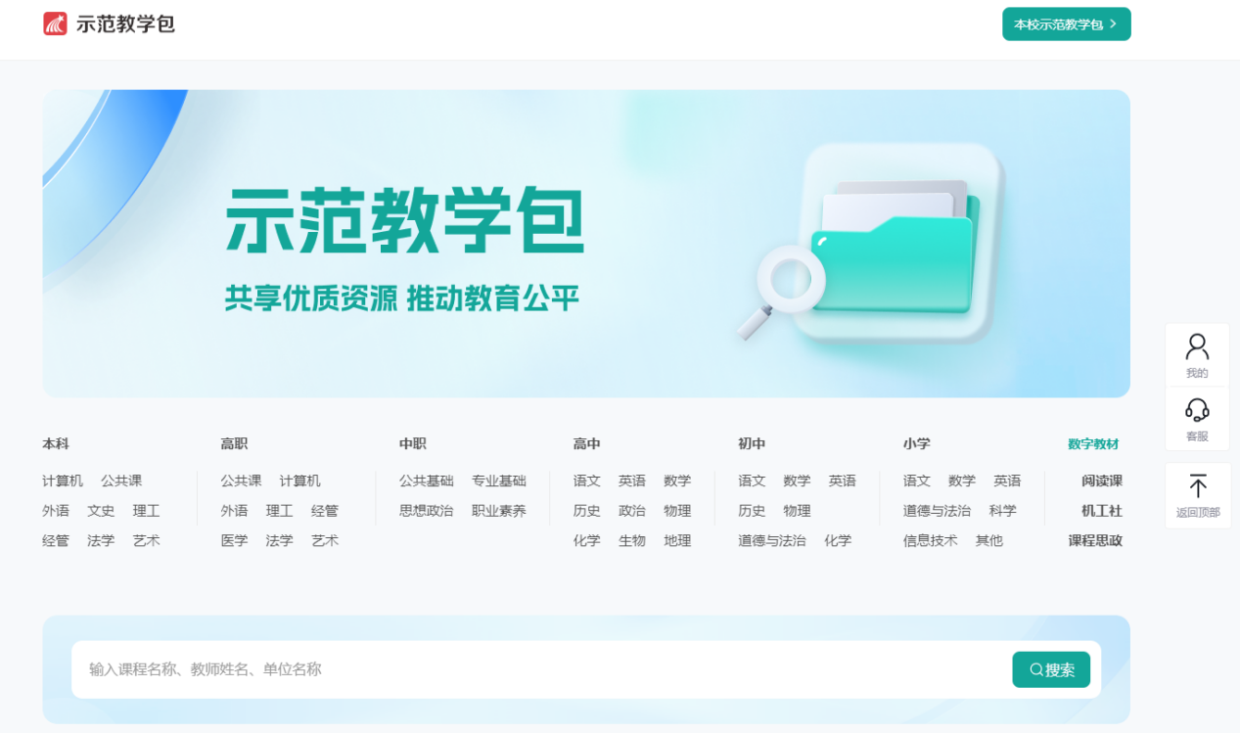
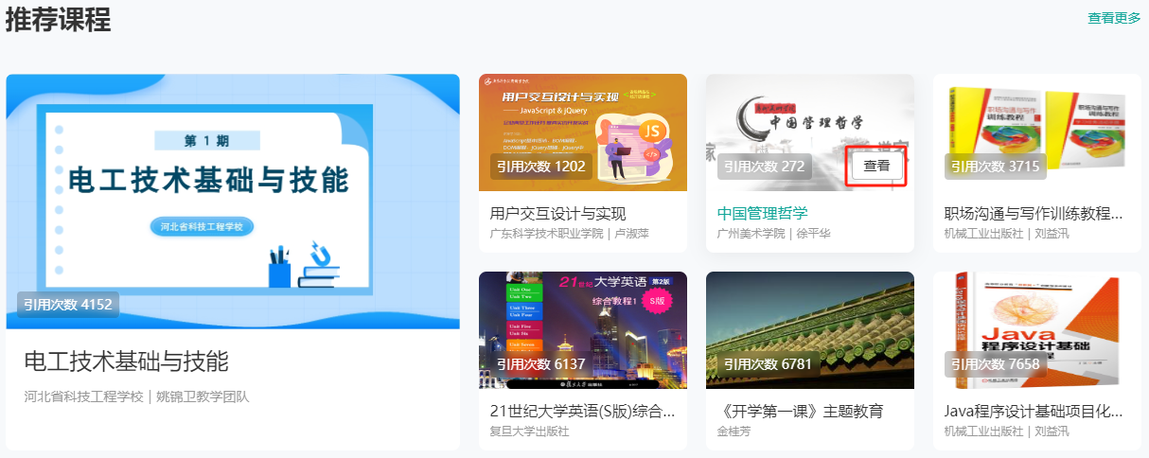
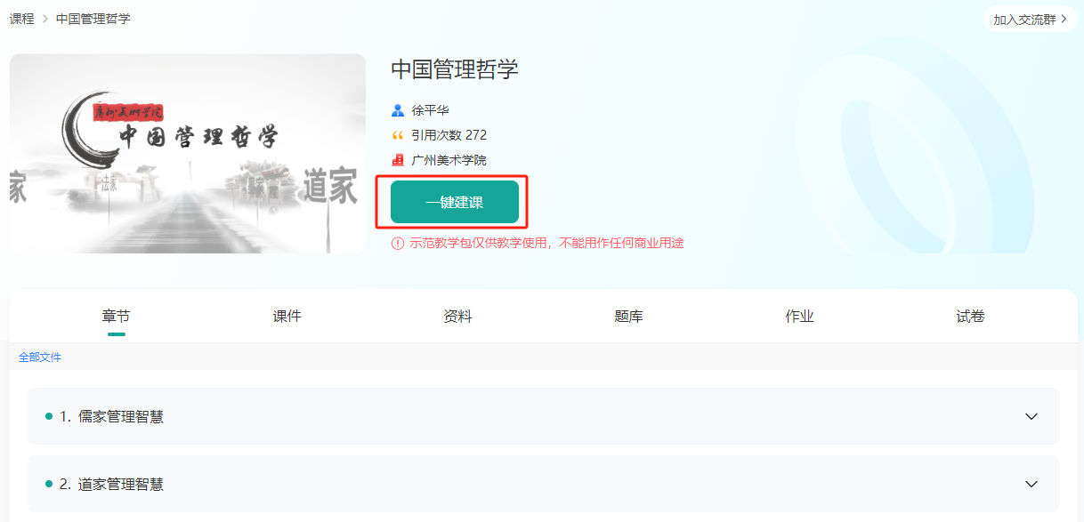

（二）美化课程门户
如下图所示，点击课程封面进入课程。点击【课程门户】，进入课程门户后点击右下角的蓝色方块，点击【编辑门户】可进入编辑状态，教师可在编辑状态下选择适应的模板，填写并制作门户页面内容；
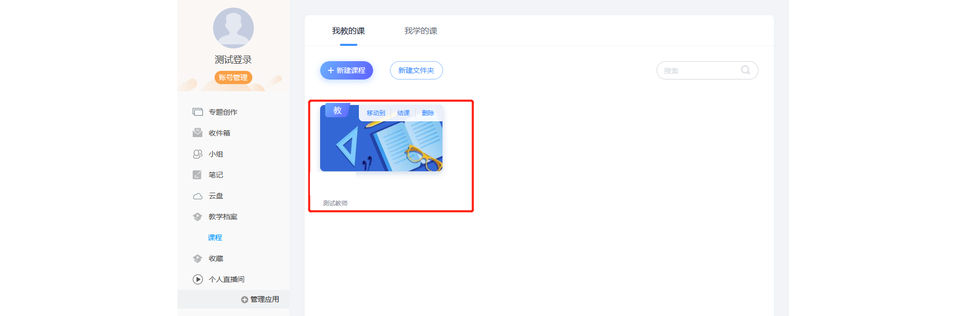
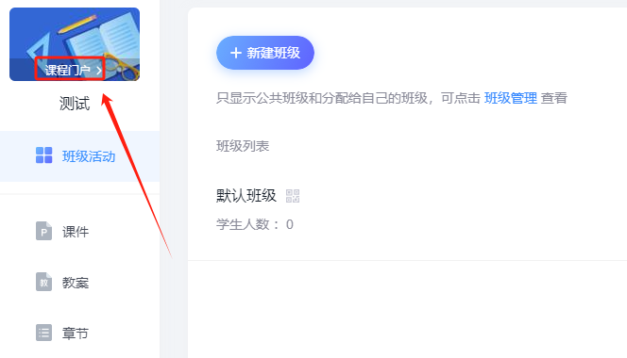
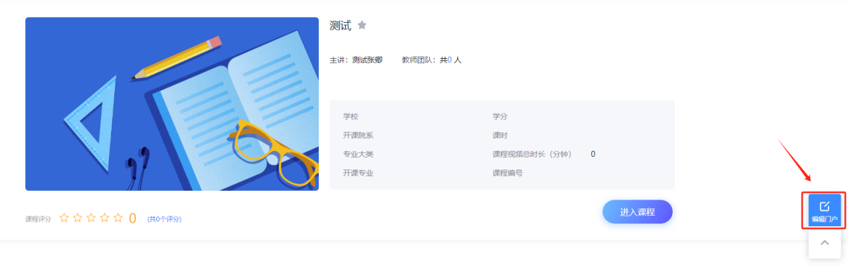
在编辑页面，支持原位编辑，鼠标放在对应模块，点击【编辑】按钮进入编辑页面，输入信息即可。支持设置是否显示在门户，点击图标设置。
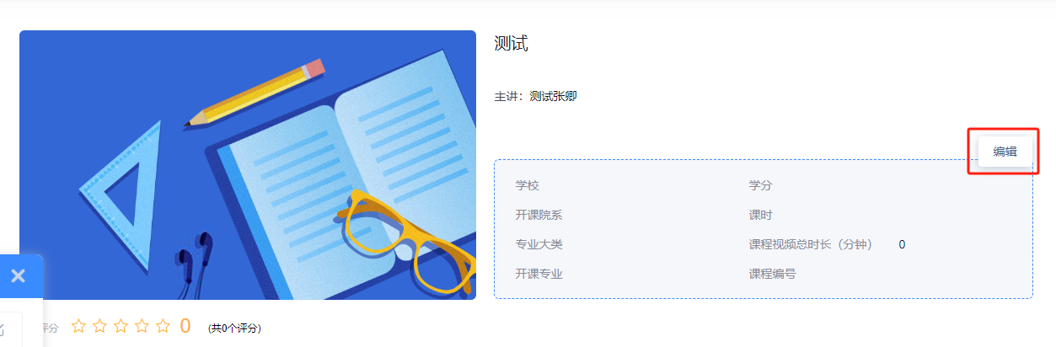
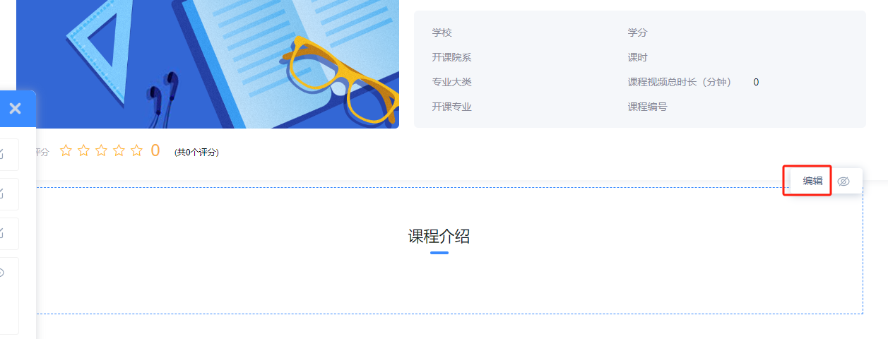
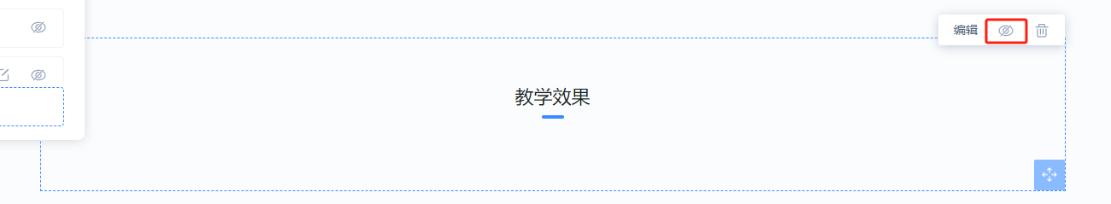

左侧门户导航，也可进入对应的编辑页面。支持新建模块。
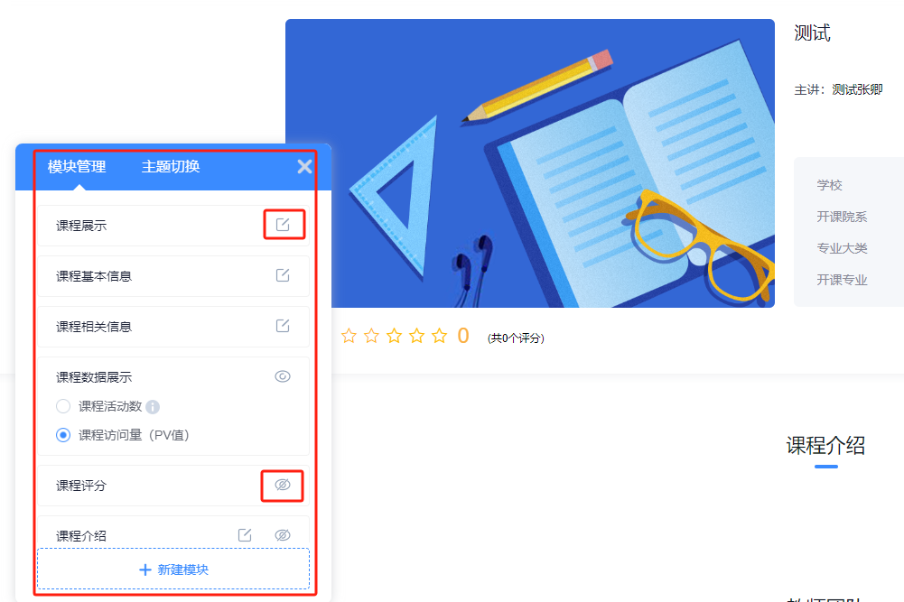
在门户上点击右侧导航按钮上的【主题切换】选择合适的风格展示。
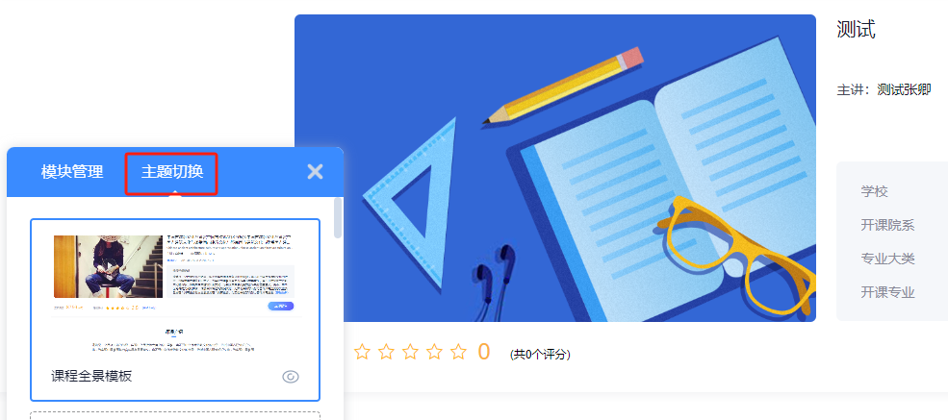
门户信息完善后，点击右上角【完成】保存门户信息。
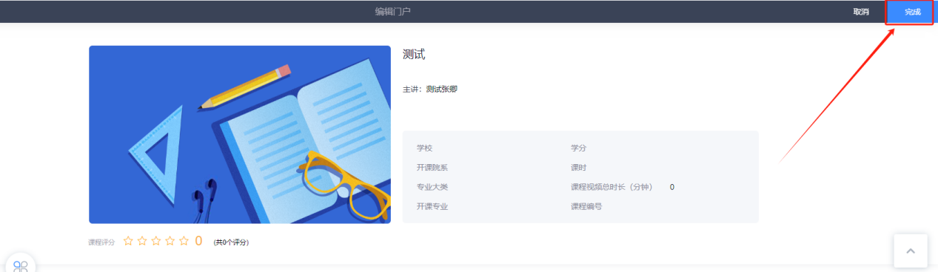

（三）编辑课程目录

1.进入编辑页面
进入课程，选择左侧【章节】后点击【编辑章节】按钮，进入编辑状态，如下图：

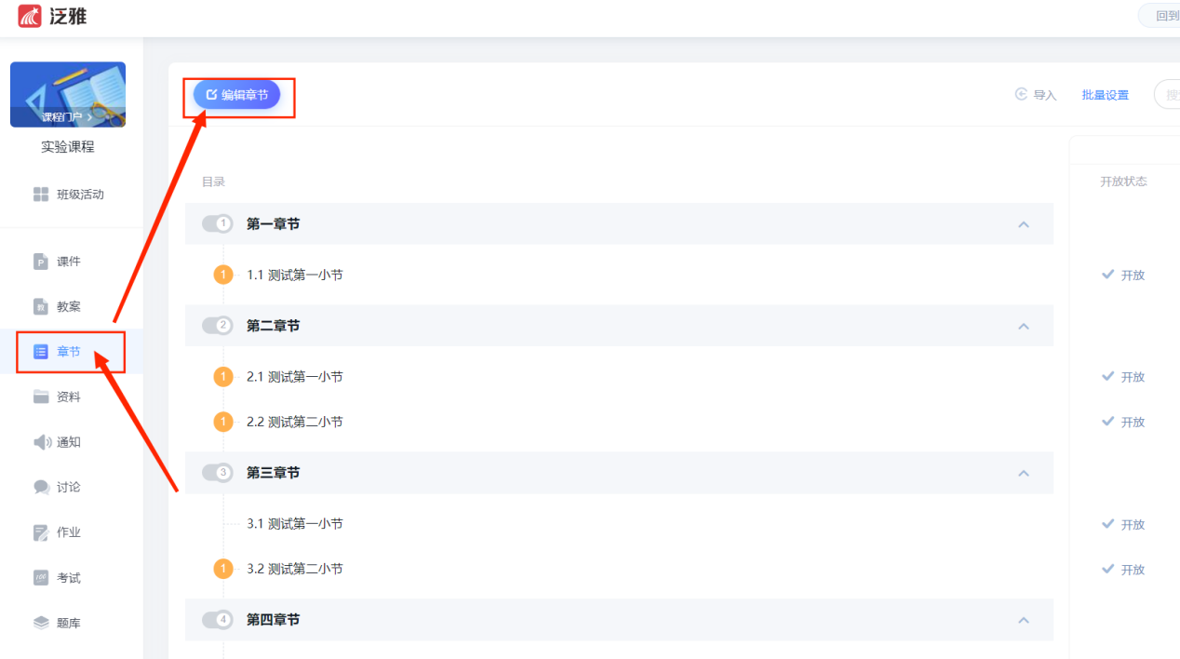

2.新增章节
点击【同级目录】即可添加章节，点击【子目录】即可增加第二级章节，也可通过【快速导入】和【模板导入】方式 进入一键操作。
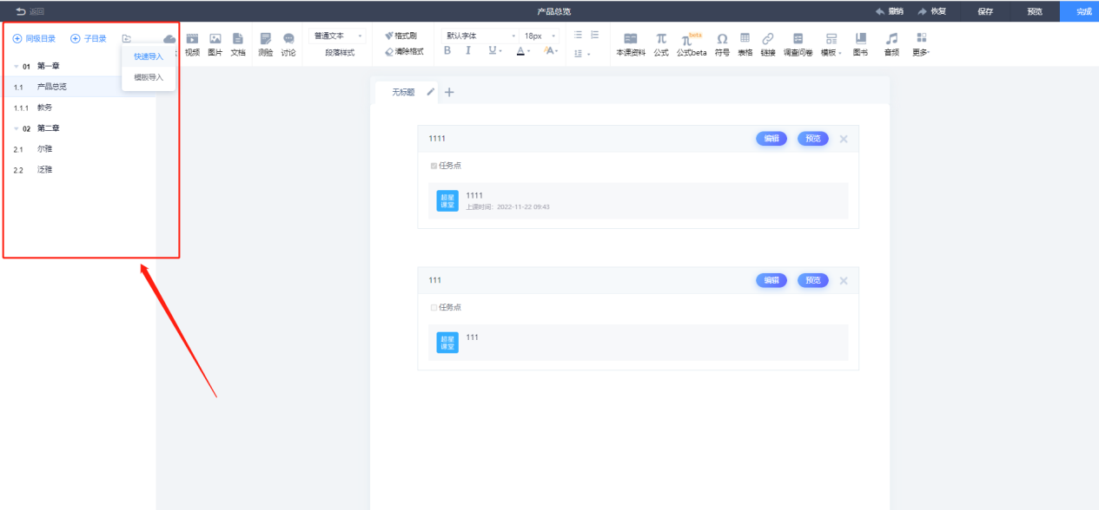
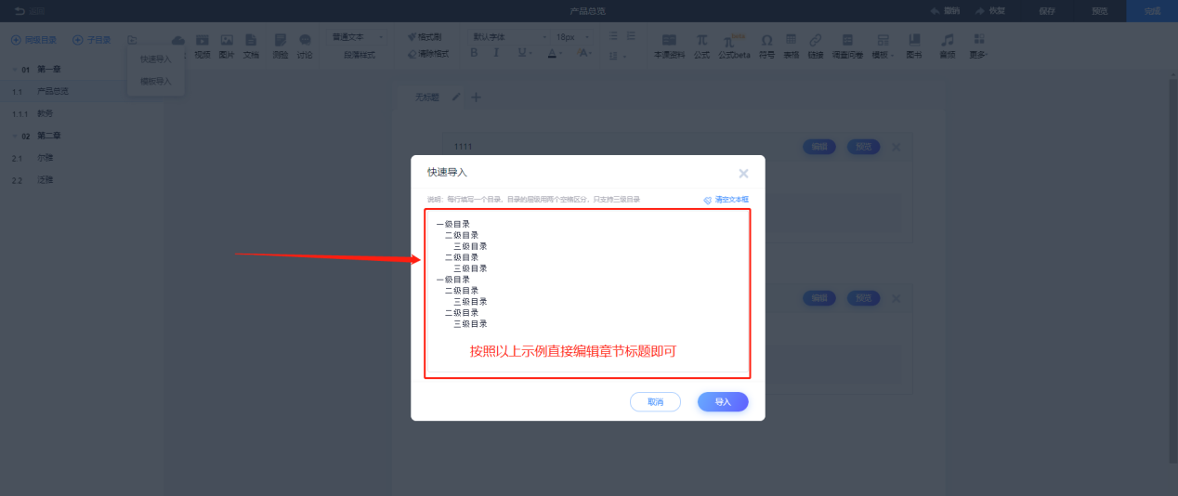
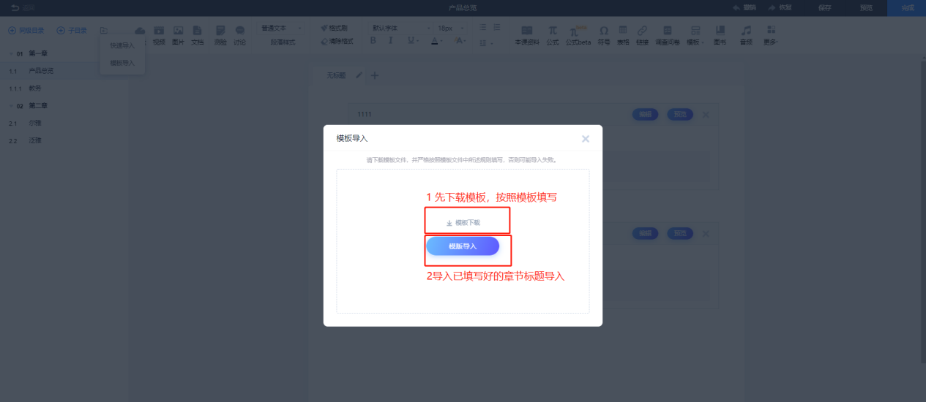

3.章节名称编辑及删除
鼠标放目录章节后方点击章节后方三点图标，可以进行重命名。
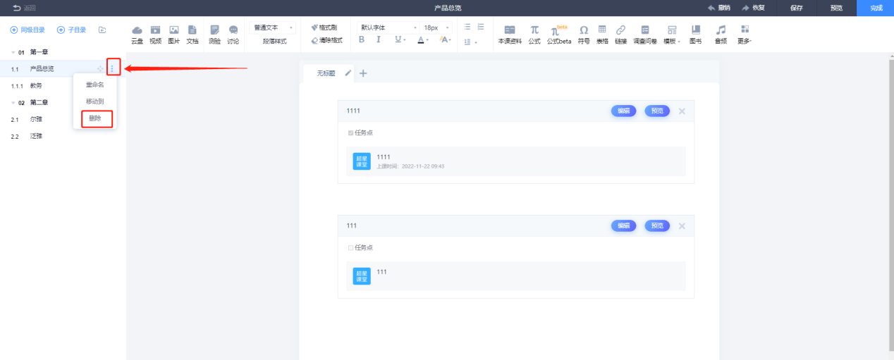

鼠标放目录章节后方点击章节后方三点图标，可以进行删除选中章节。
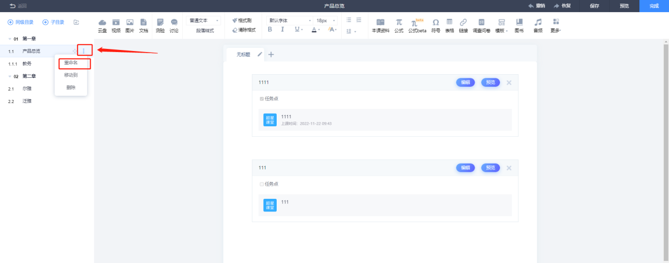

4.章节调序
鼠标选中章节，拖动该章节即可往上或往下调序。
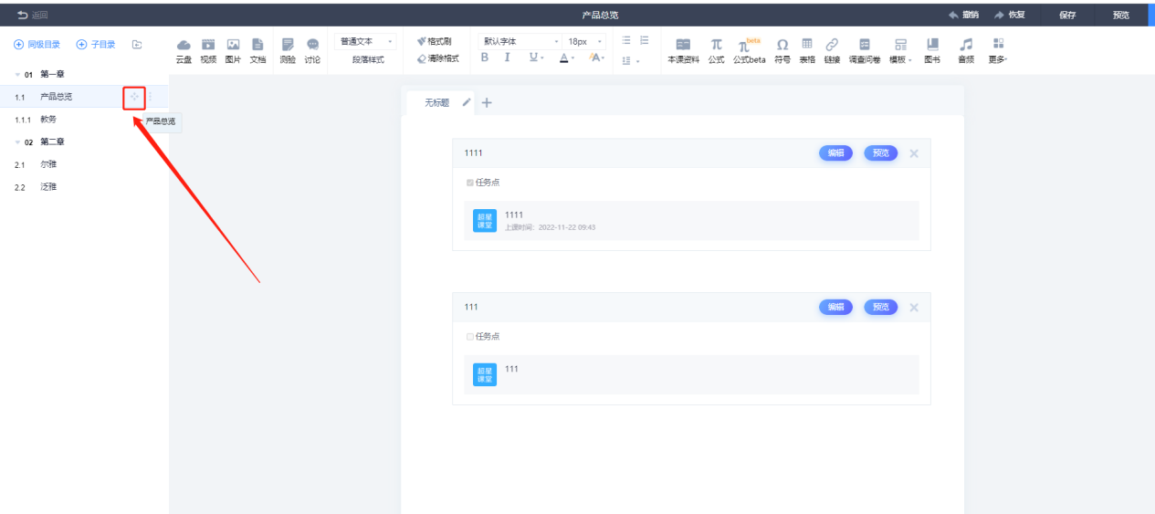

（四）上传课程资源

1.课程资源类型分类
进入章节编辑状态，选择要建设内容的知识点，规划好知识点内所要呈现的课程资源类型，根据类型建立标签：课件、测验、视频、讨论等，标签支持自定义和拖动调整顺序。 最上方加号可以添加新标签，右上角×按钮可以进行删除标签，铅笔小按钮可以修改标签名称。展示如下图：
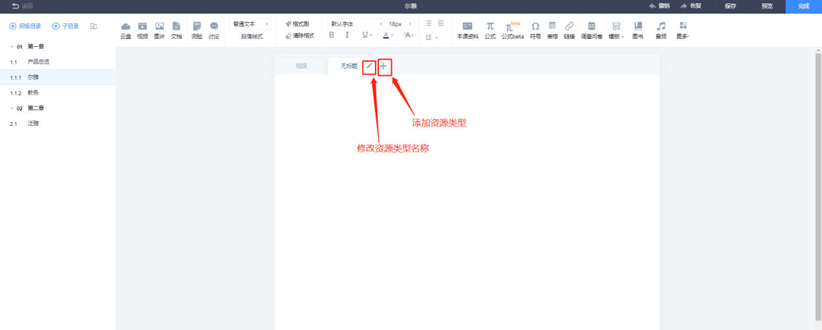

2.课程内容编辑
第一步：选择要编辑的知识点
第二步：选择该知识点对应的标签
第三步：点击对应的控件进行图片/文档/视频/测试/讨论等环节的添加
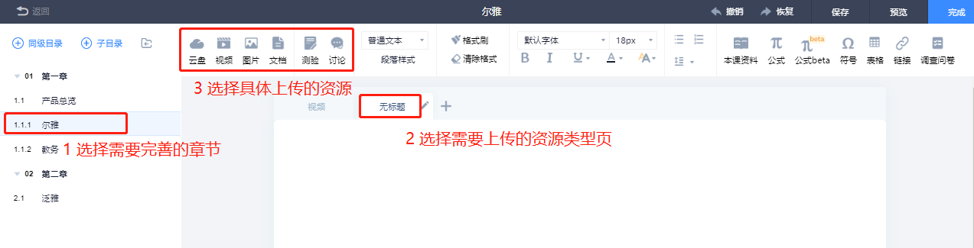

3.视频插入
点击【视频】控件，上传视频。根据视频所在位置，选择对应的上传方式。
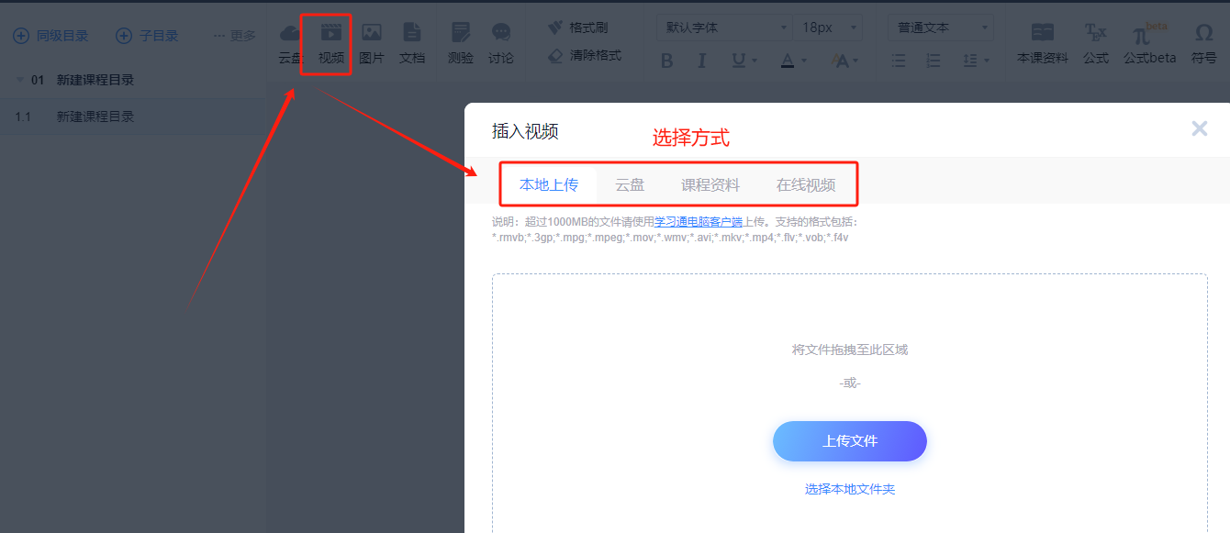

上传后设置视频属性，
原位播放：视频在当前页面原位置播放，不跳转页面；
任务点：学生在学习过程中，系统记录学习行为（观看时间、时长）；
防拖拽：观看时不可拖动进度条快进（观看一遍后，支持拖动）；
防窗口切换：观看不可打开其他页面，若打开视频停止播放；
允许倍速：播放速度设置几倍播放；
观看90%通过：观看时长大于90%可完成任务点，数值支持自定义；
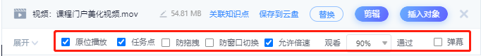
视频插入后，支持插入视频弹题和字幕。
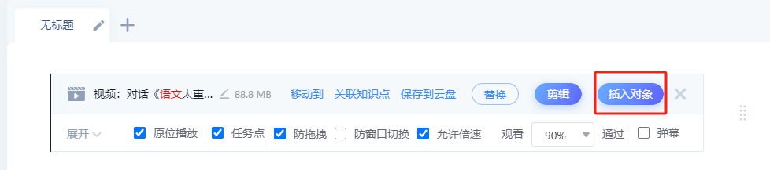
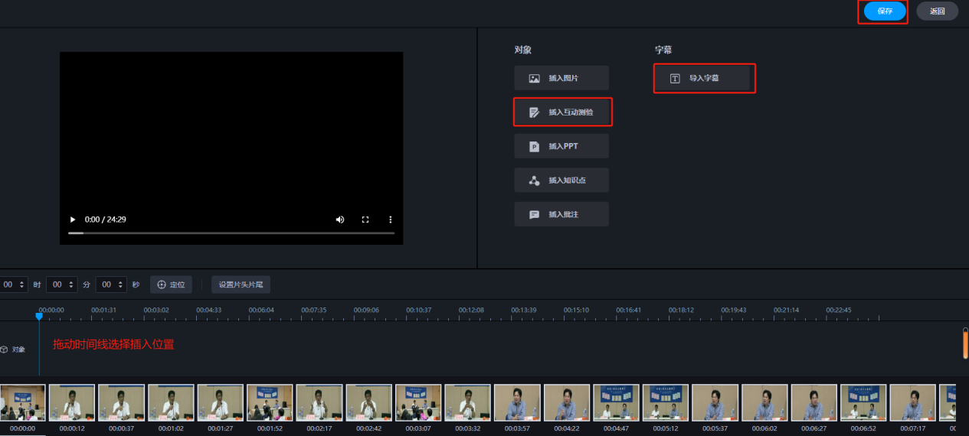

4.文档插入
点击【文档】控件，上传视频。根据文档所在位置，选择对应的上传方式。
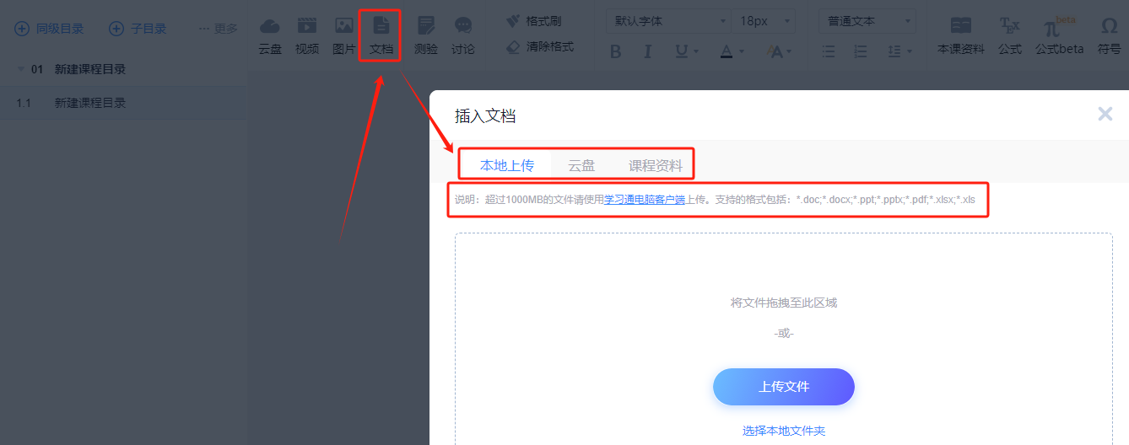
添加文档后可为该文档设置任务点，播放是否按照原位播放的设置，以及是否允许学生下载该文档
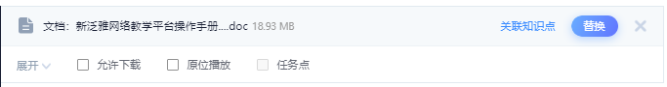

5.添加章节测验
点击【章节测验】控件，添加测验。在测验页面，输入测验题。
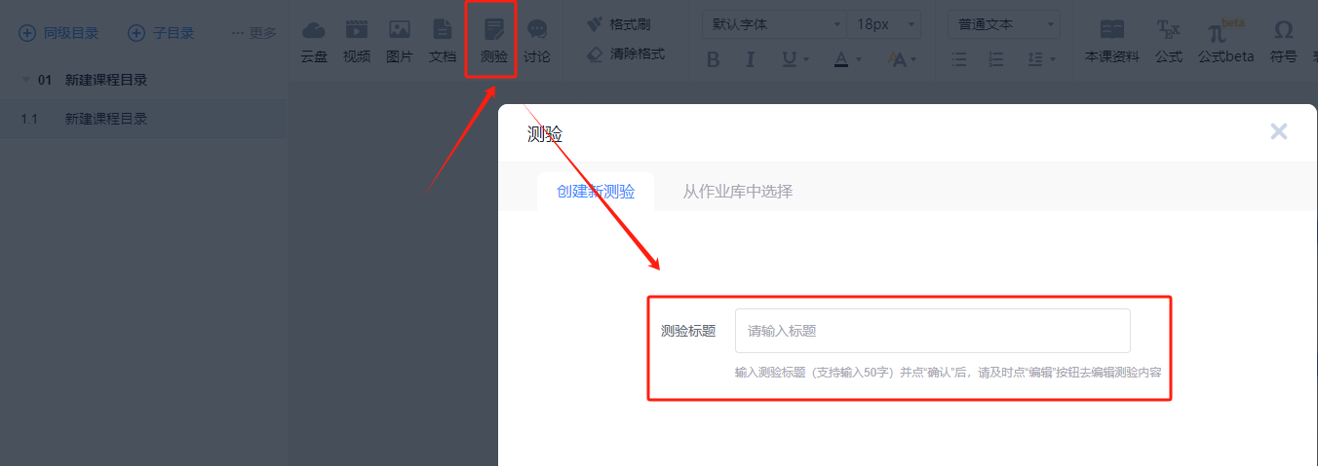

在编辑页面即可添加单选多选等题干，在当前页面选中答案为正确答案，点击【更多】即可选择更多类型的题干。
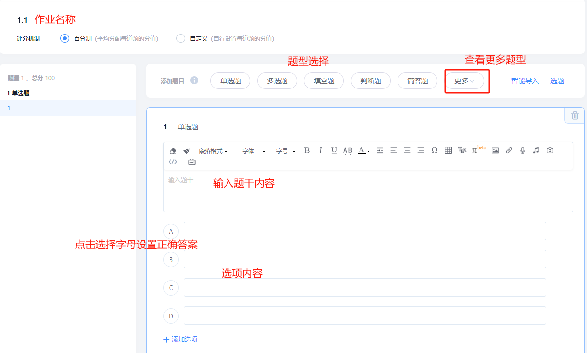
一道题录入完成后点击页面下方【完成】，再点击对应题型再录入第二道。
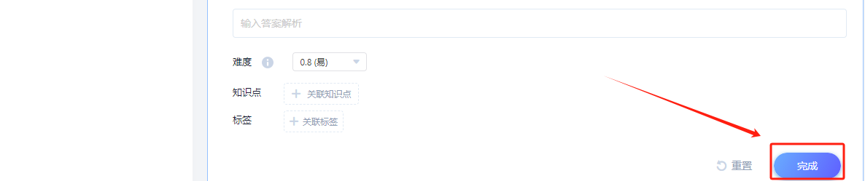
测验题支持【智能导入】和【选题】，智能导入，按照系统格式将题导入。选题是从题库选题，需先建设题库。
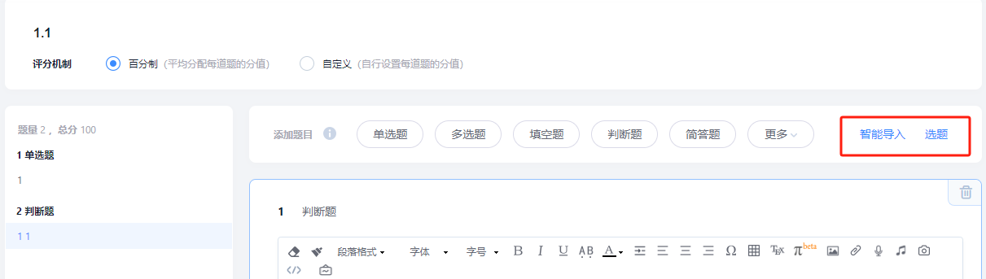

6.其他资源插入
文本资源，支持格式调整。
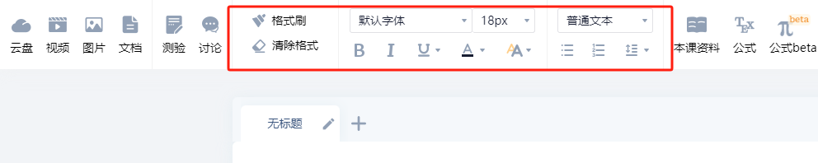
公式、表格、图书、问卷等多种资源控件。
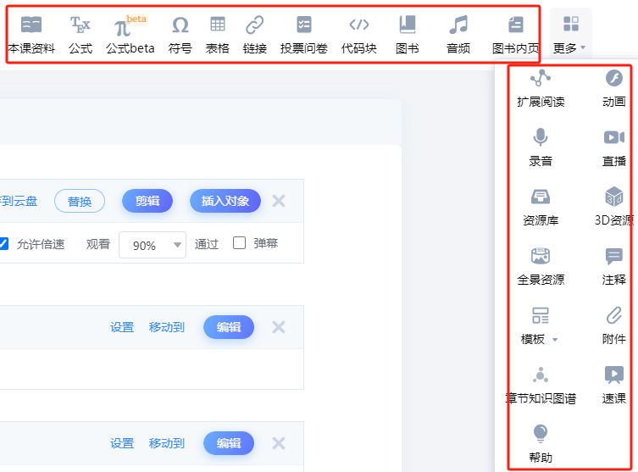

7.页面资源顺序调整
调整上下顺序：鼠标放在资源后面，拖动小点上下移动调整顺序。
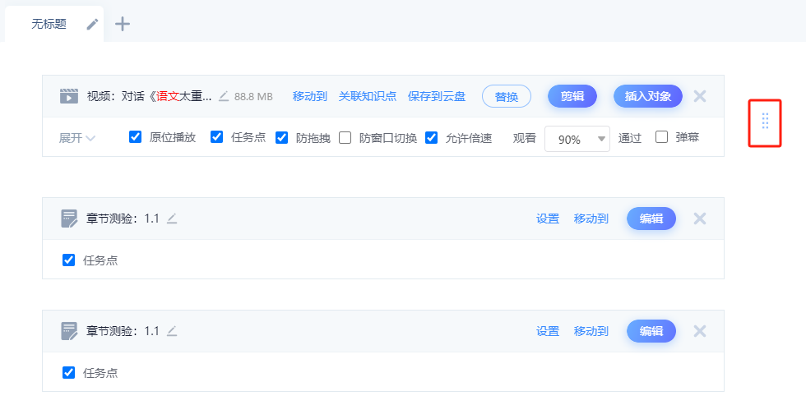
调整标签页：点击资源上的【移动到】按钮，可以将资源移动到其他标签页。
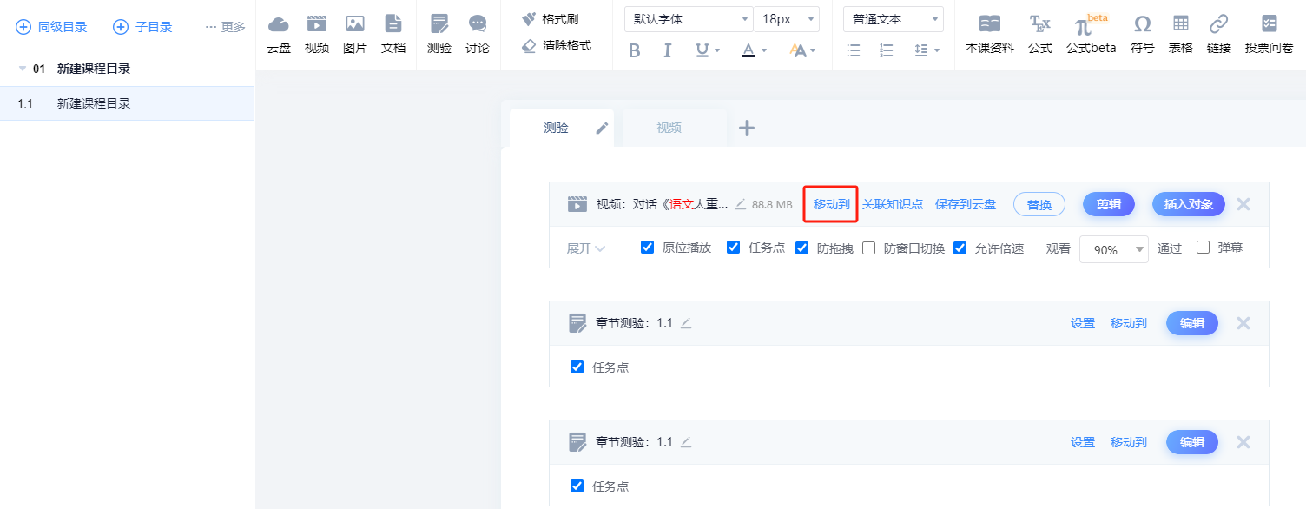
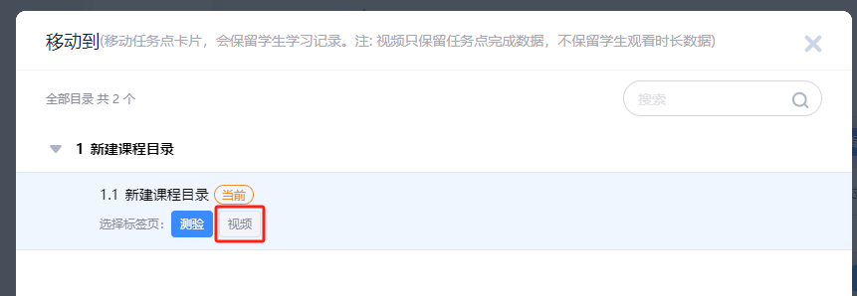

（五）创建在线题库
在左侧菜单栏，点击【题库】模块，进入题库编辑界面。建立以章或者以题型的文件夹进行分类。题库创建有两种方式，一种手动在线编辑，一种为批量导入现有试题（按照统格式调整试题后批量导入）。如下图：
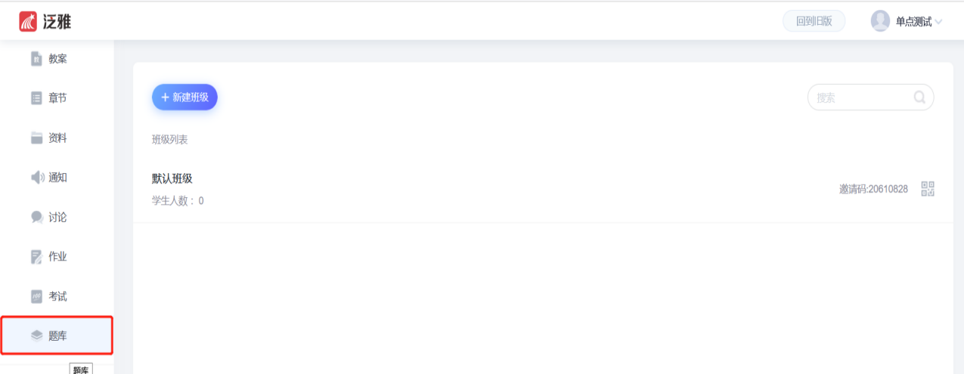
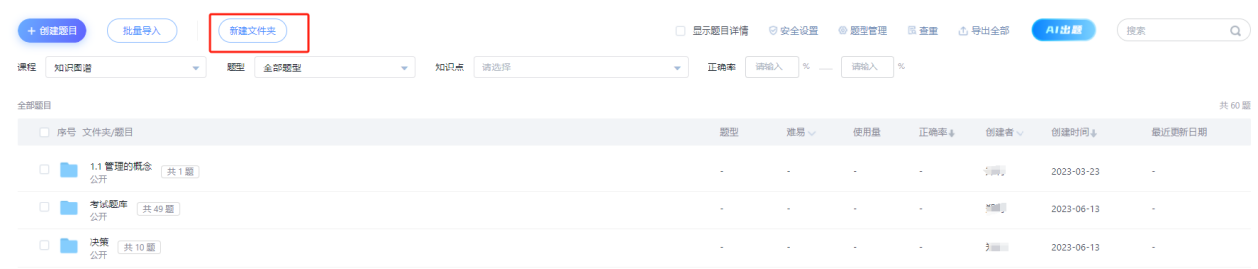

1.手动在线编辑题目
点击【创建题目】下的【手动创建】按钮，进入题目编辑界面。选择题型，完成相关的设置，编辑完成后，保存即可。
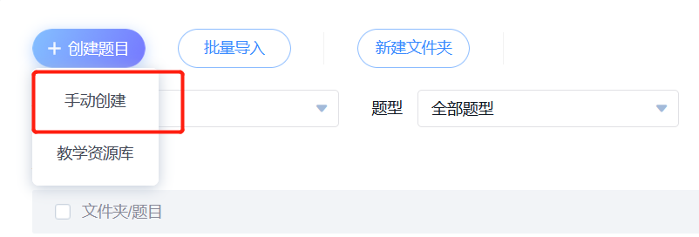

一道题录入完成后点击页面下方【完成】，再点击对应题型再录入第二道。
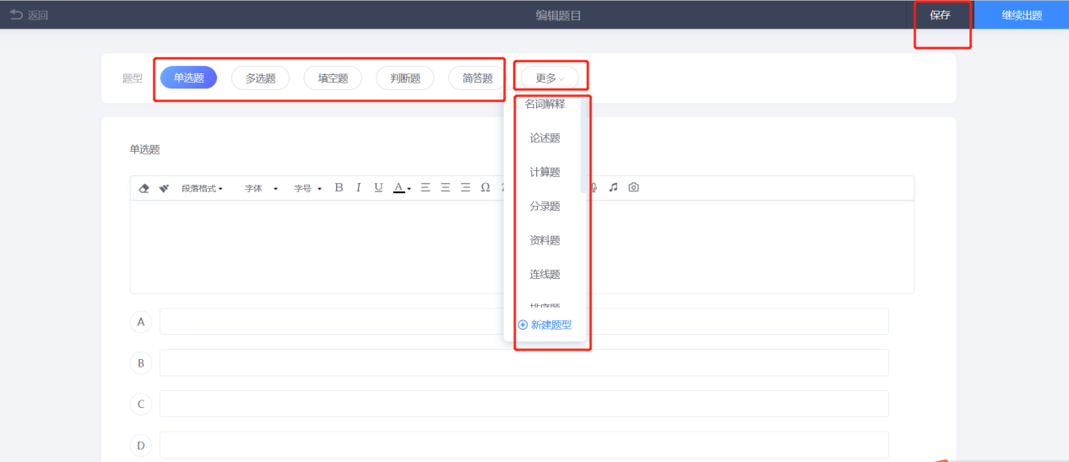
教师也可以通过教学资源库检索同类课程，引用其中的题目，对引用的题目进行在线编辑或直接使用。
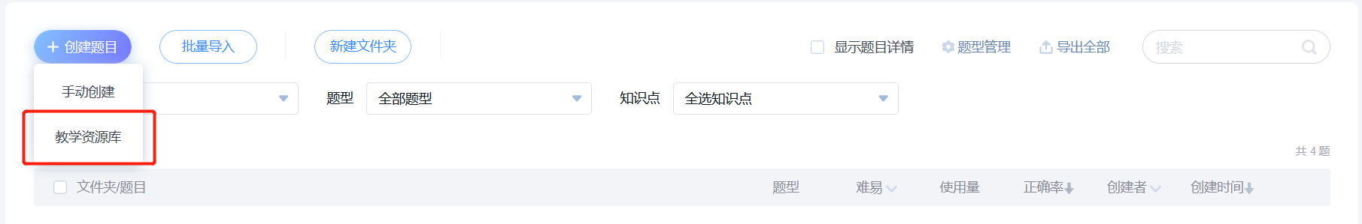
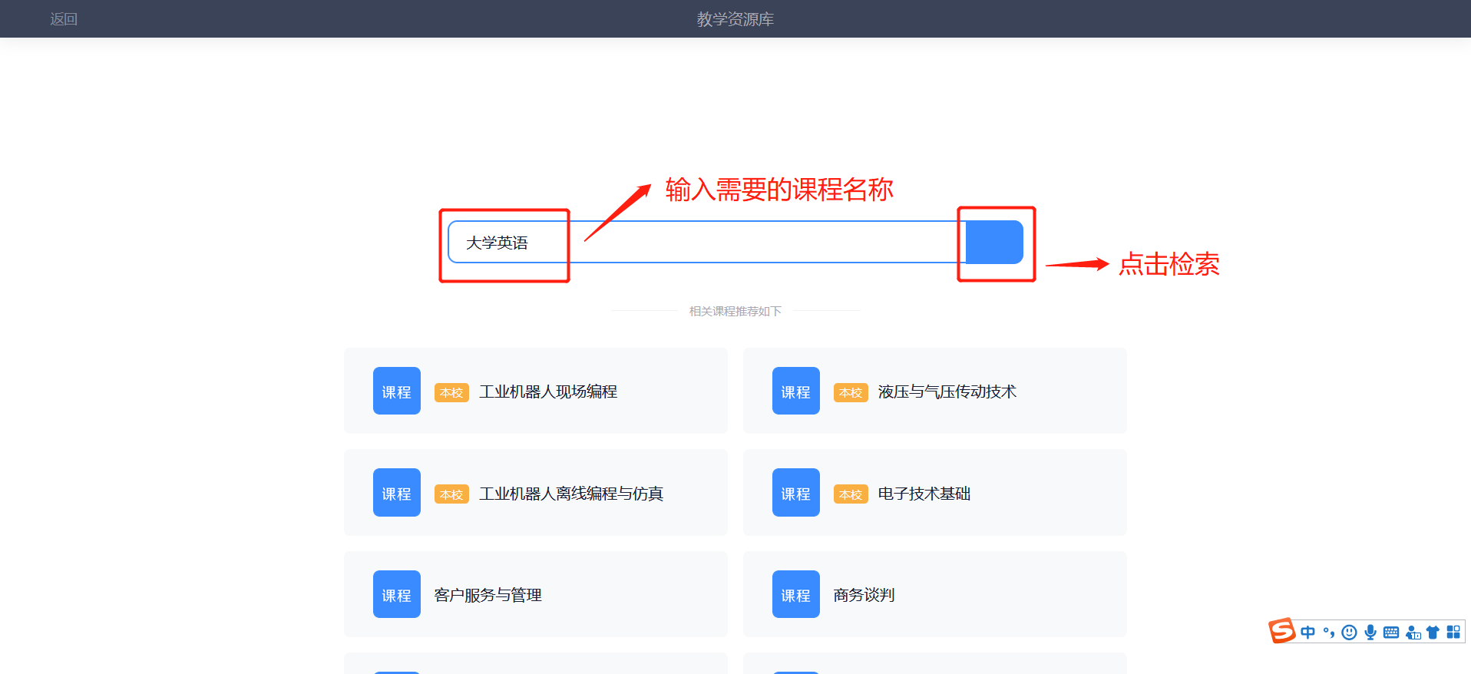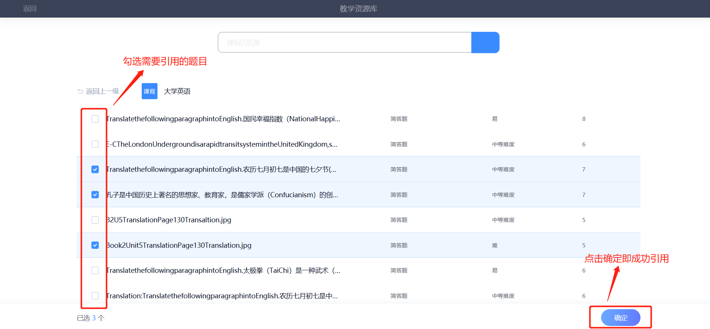

2.批量导入题目
批量导入题目可以通过【模板导入】或【智能导入】进行。
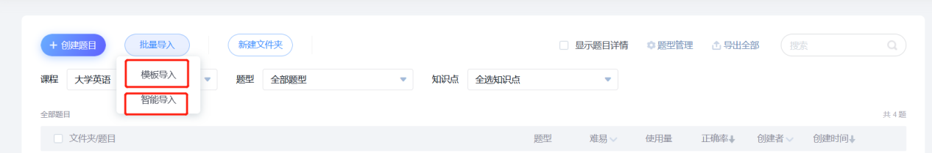

教师可以点击【模板导入】，下载导入模板，将题目按格式填写在模板内并上传，导入完成后会弹出结果详情。
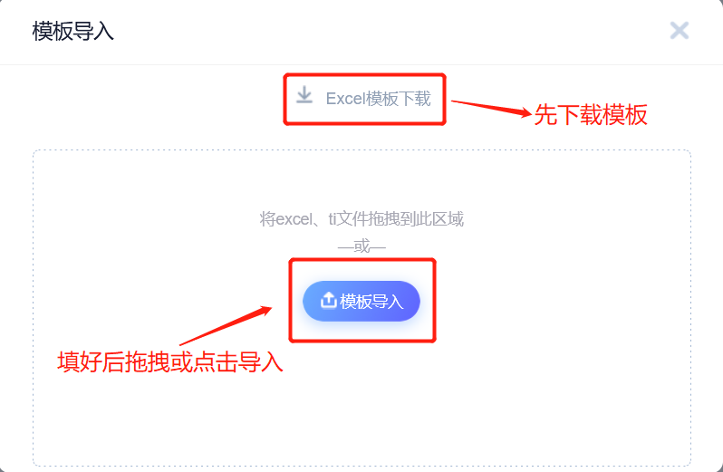

教师也可以点击【智能导入】按钮，可进入智能导入界面。从本地或云盘导入题目并编辑、识别，选择对应的文件夹加入题库。
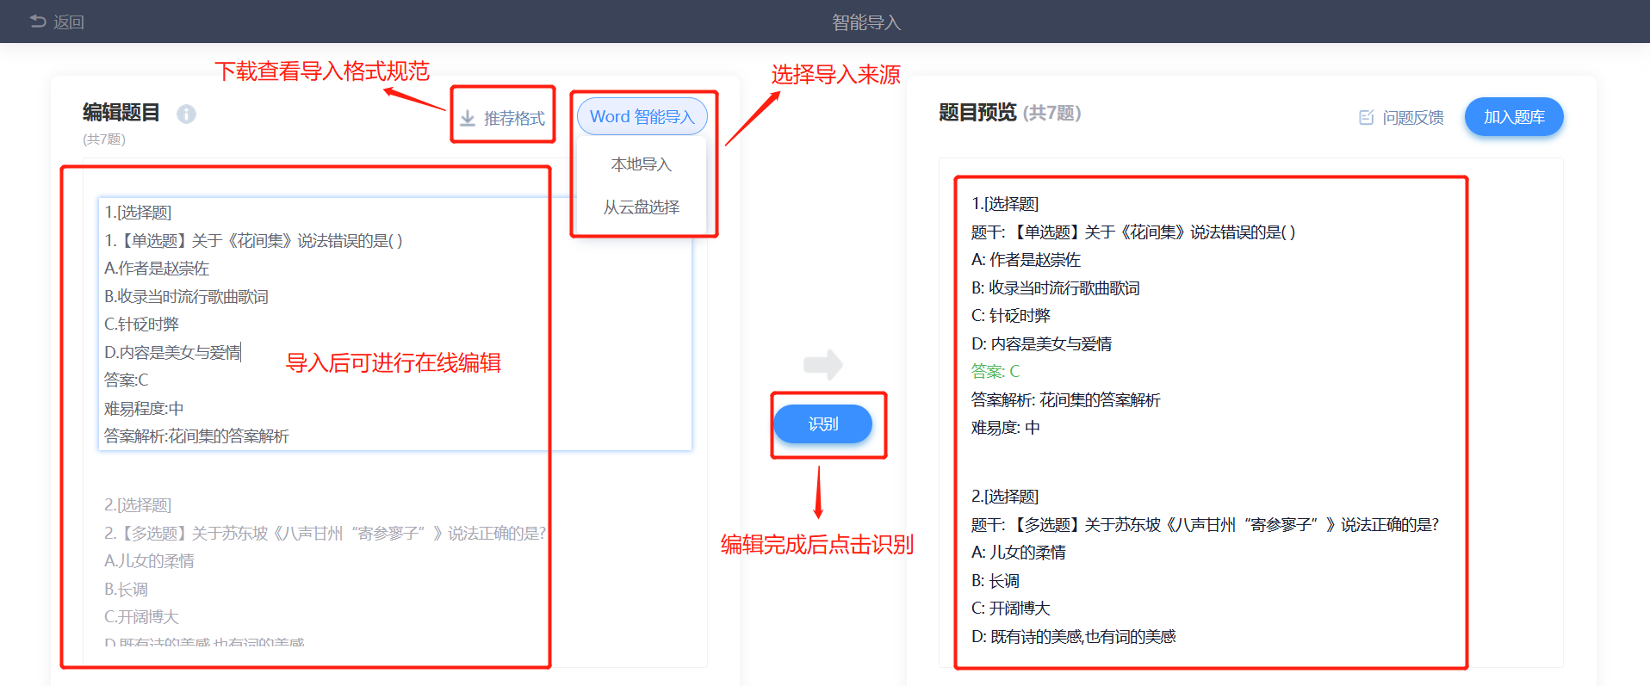
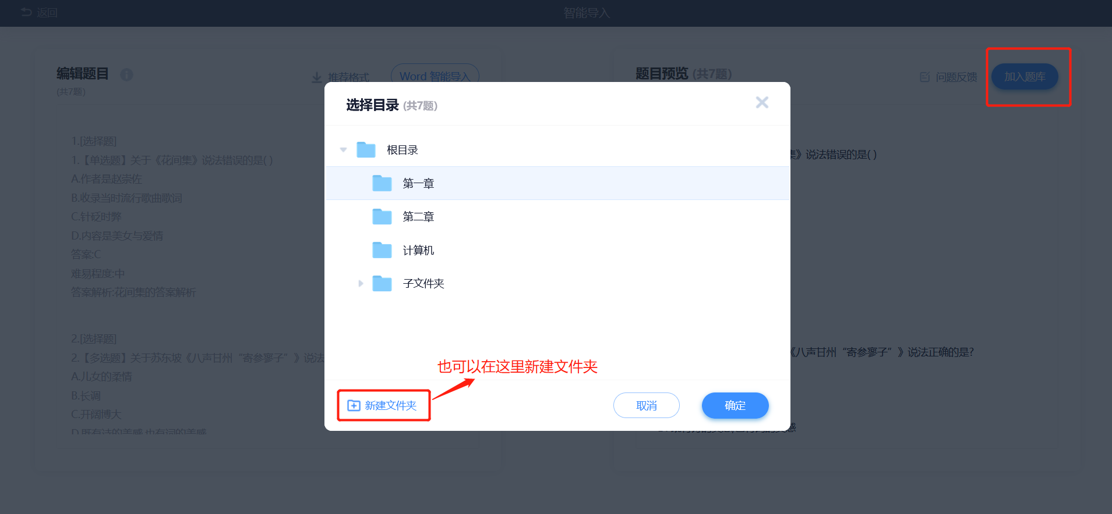
注意：
1.批量导入中不论是模板导入还是智能导入，对导入文件的内容格式都有明确规范，教师导入时要确保调好格式，避免不必要的二次编辑。

三、如何管理在线课程？

（一）班级管理

1.创建班级
在左侧菜单最下方找到【管理】—【班级管理】—【新建班级】。
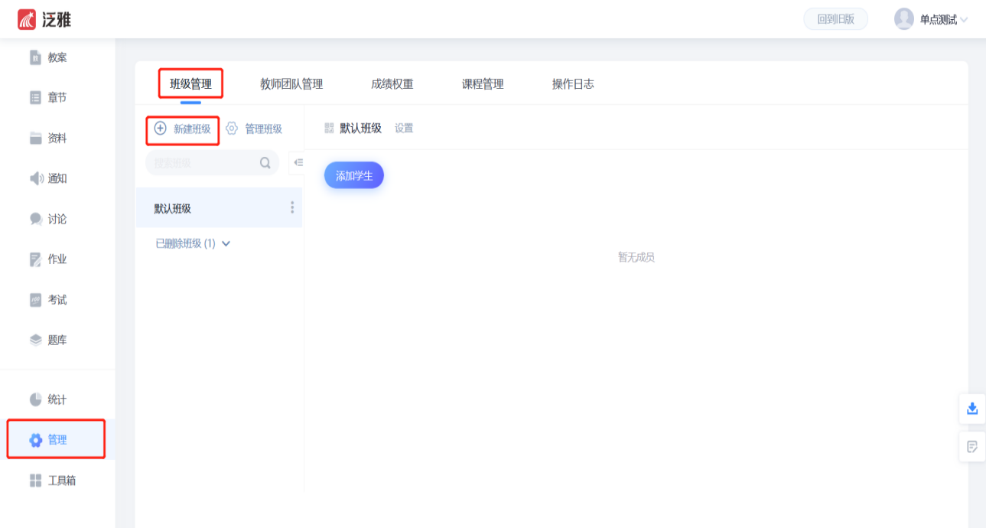
点击【管理班级】，进入班级管理界面，可对班级进行重命名、设置、分配等操作。也可以查看已删除班级，进行班级恢复或导出数据。
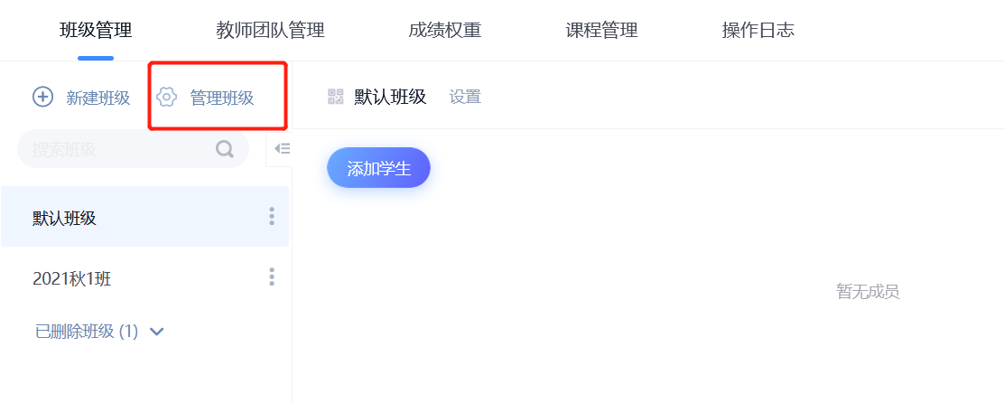

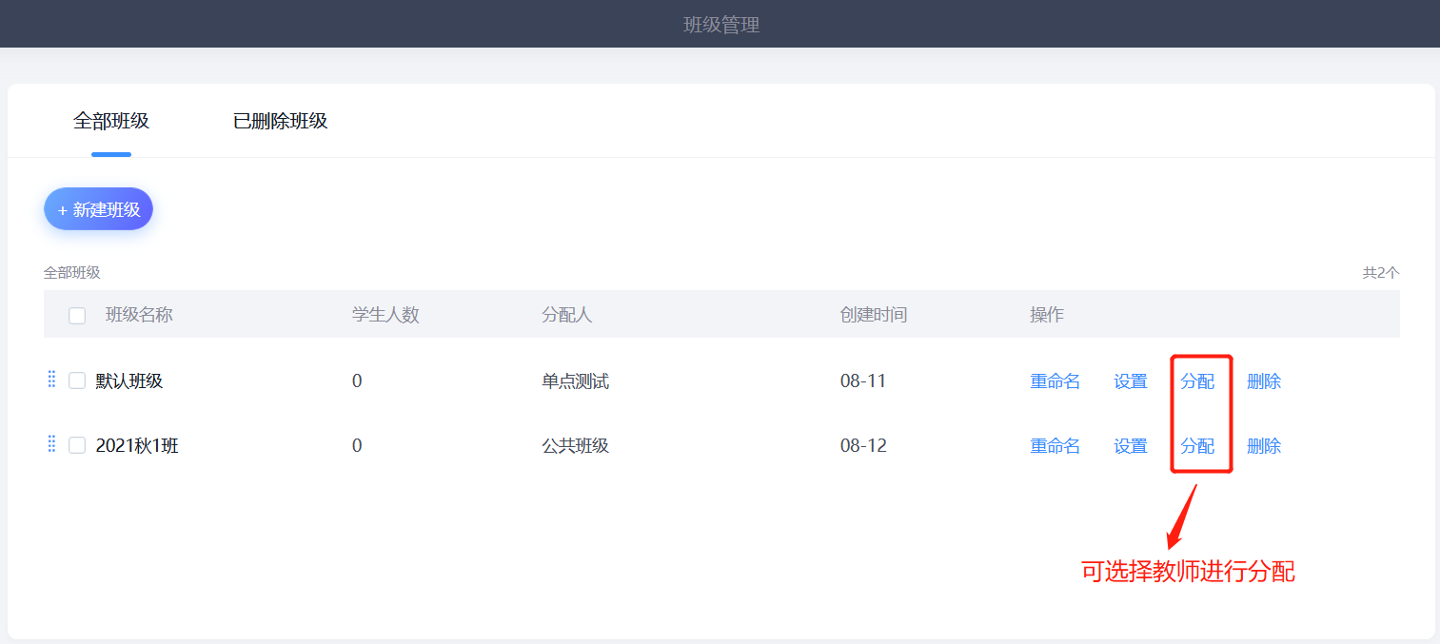
点击班级名称右侧图标，也可以进入设置页面。
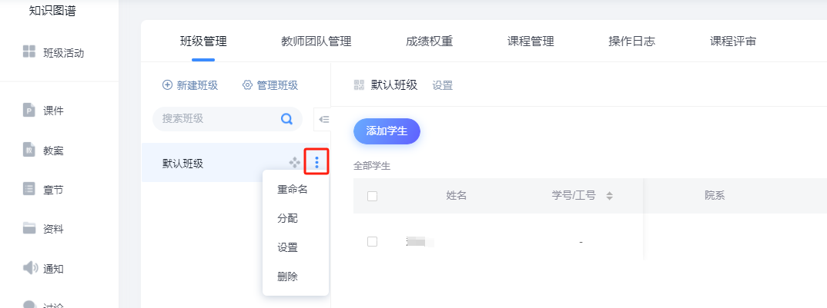

2.加入学生
添加学生有四种方式，教师可按照不同的操作需要选择合适的添加方式。进入课程后，点击【管理】模块，选择【班级管理】就可以进行学生的添加。
添加学生时注意选择下班级，避免将学生加错班级。
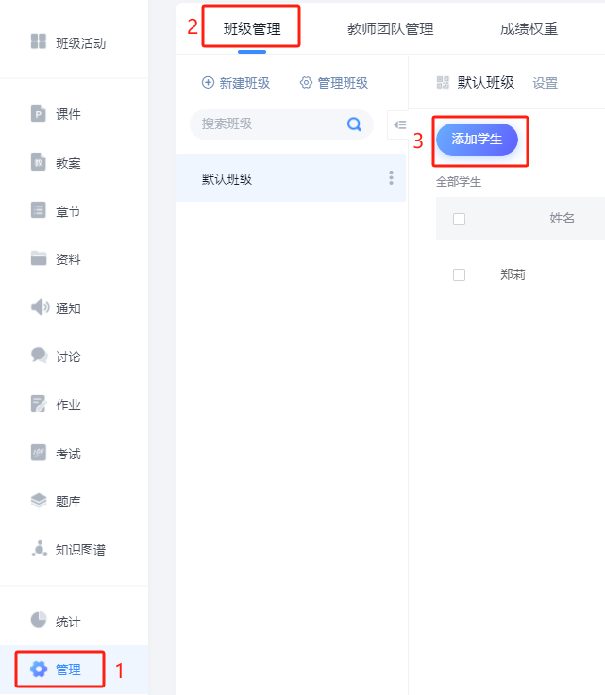
方式一：手动添加，可通过学生姓名和手机号/账号进行添加。
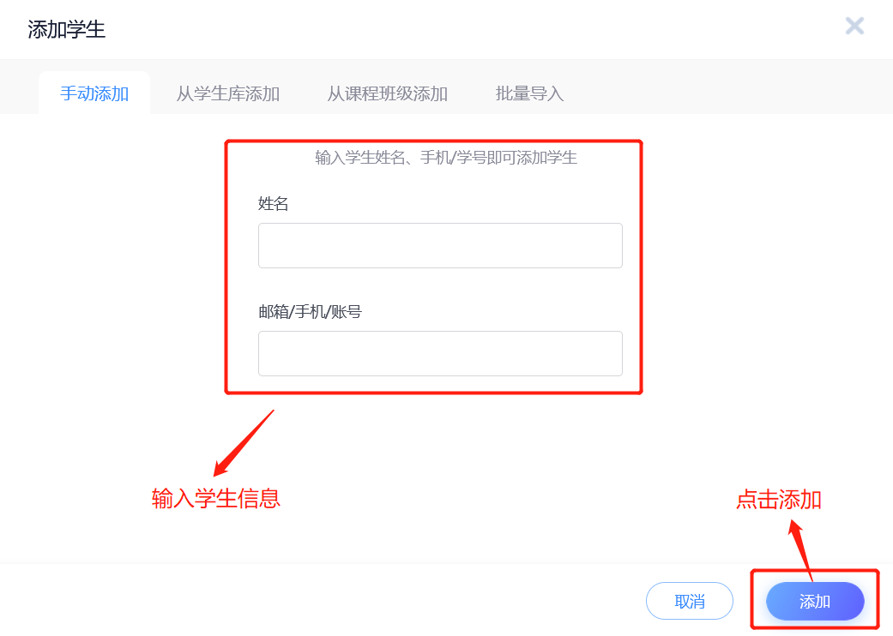
方式二：（常用）从学生库筛选院系等信息进行添加
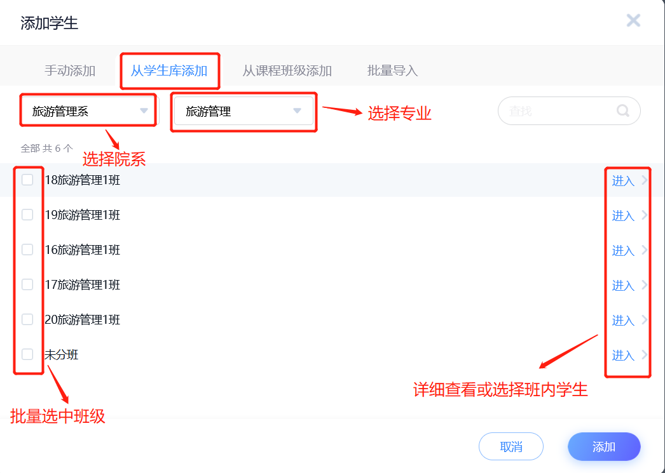
方式三：从其他课程内的班级里进行学生的添加
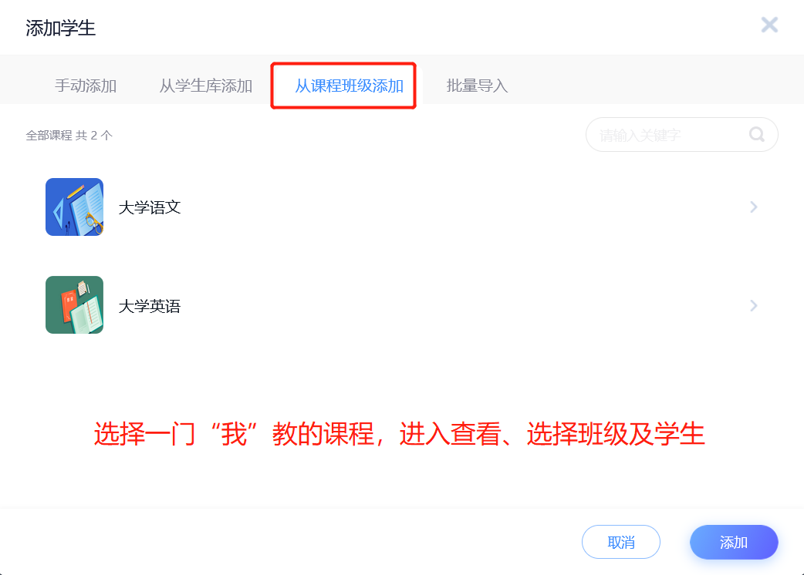

方式四：填写模板，批量导入学生。
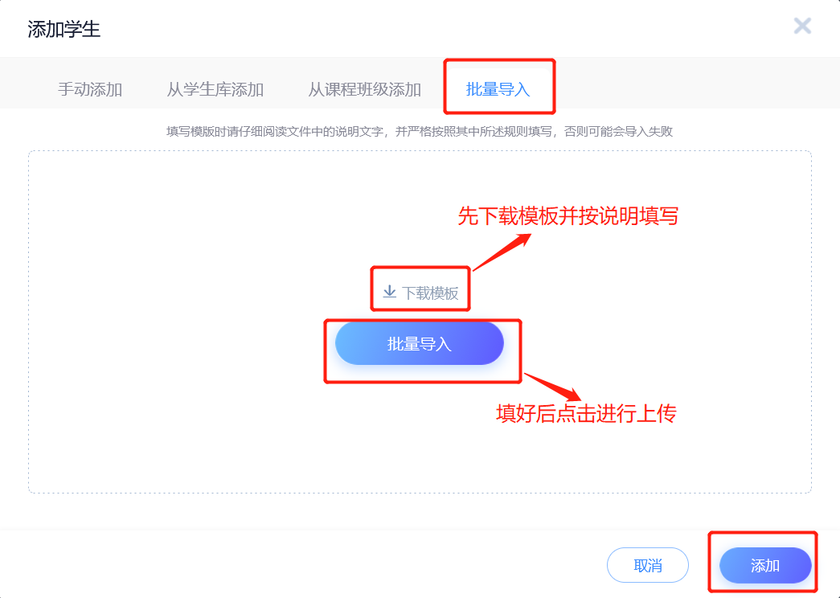

（二）教师管理
在教【师团队管理】中，点击【添加成员】可添加教师或助教，同样支持多种添加方式。加入教师团队的老师，可以协助建课老师共同管理课程。
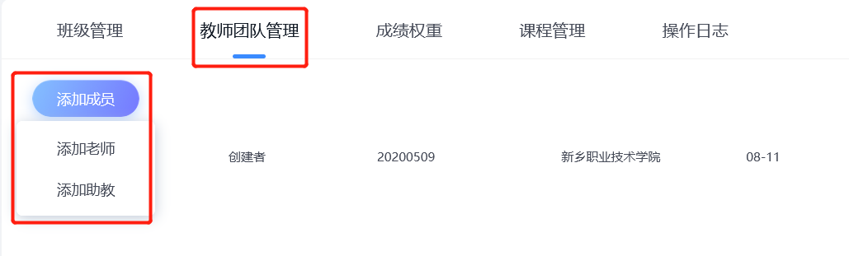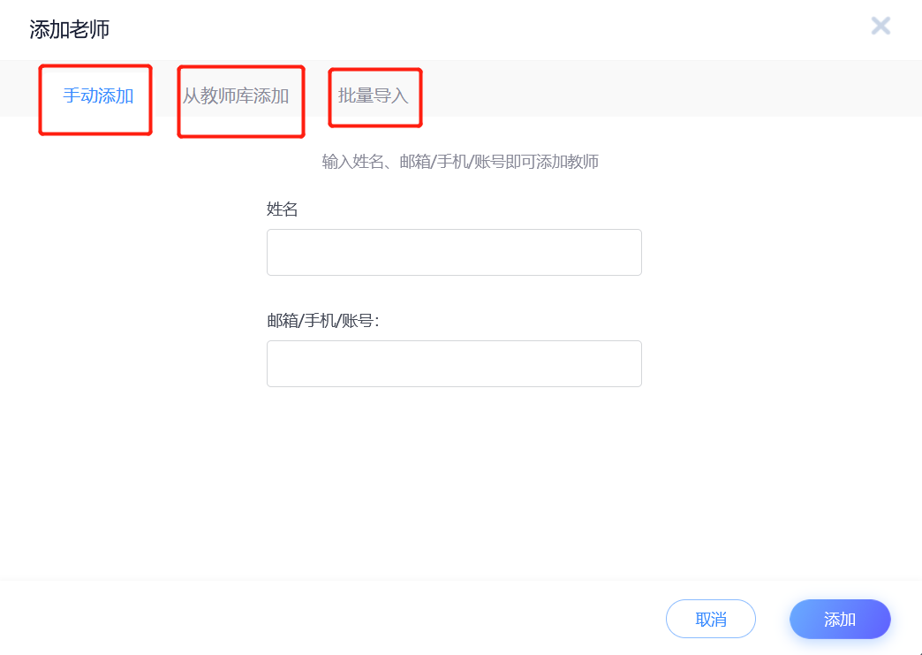

（三）课程管理

1.课程基本信息
课程建设完成后，需要检查下课程信息，在此页面也可以修改课程的基本信息。课程归属单位、课程所属学院以及课程教师信息需要重点查看。若是信息错误，则点击【编辑】按钮进入修改，修改后【保存】内容。
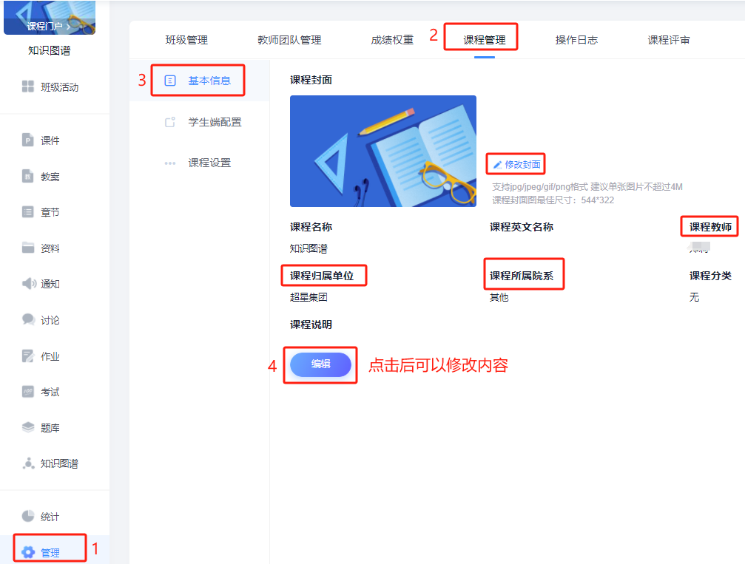
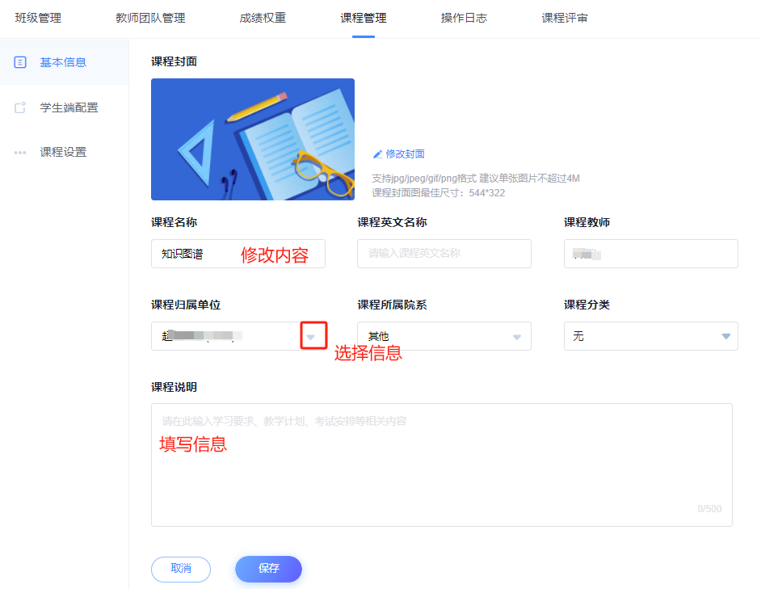

2.学生端配置
用于学生学习课程时，课程显示页面导航配置。勾选的模块，学生可以在课程内看到，未勾选学生则无法看到此模块。

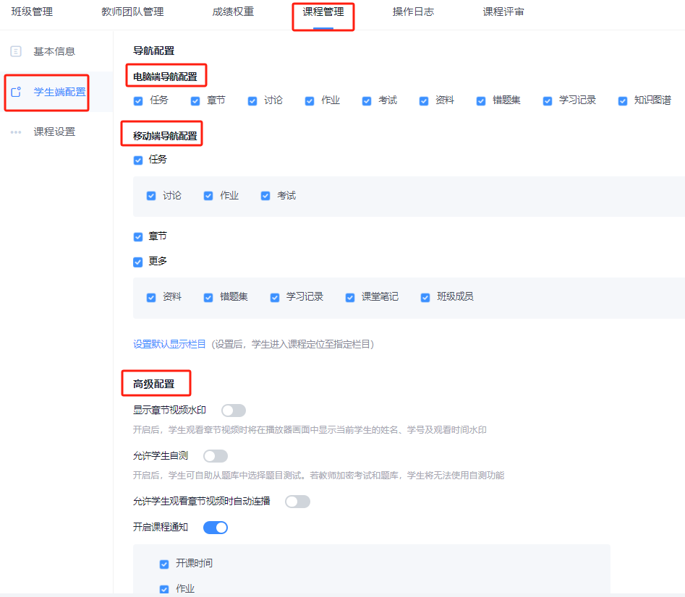

3.成绩及权重管理
在【管理】模块，点击【成绩权重】，根据课程考核要求，设置各项权重，各项总和为100%。各项权重附有文字介绍，可详细查看。
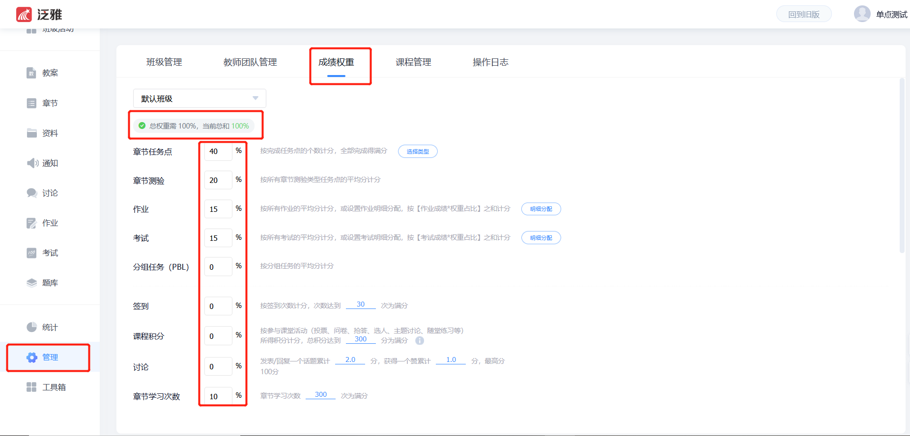
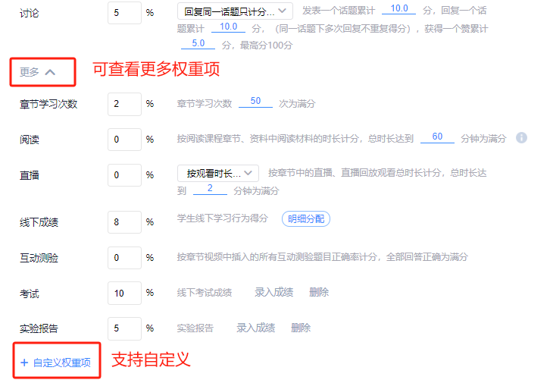
权重支持按班级设置，每个班级权重可设置不同。
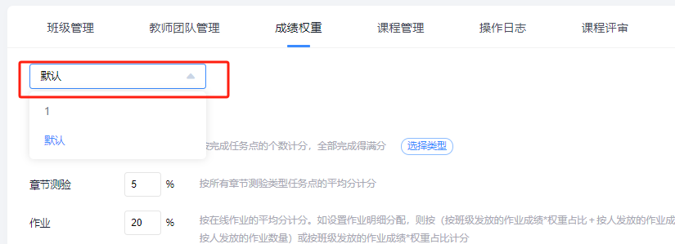

4.课程设置
课程设置包含安全设置、其他设置、门户设置、课程操作四个模块。
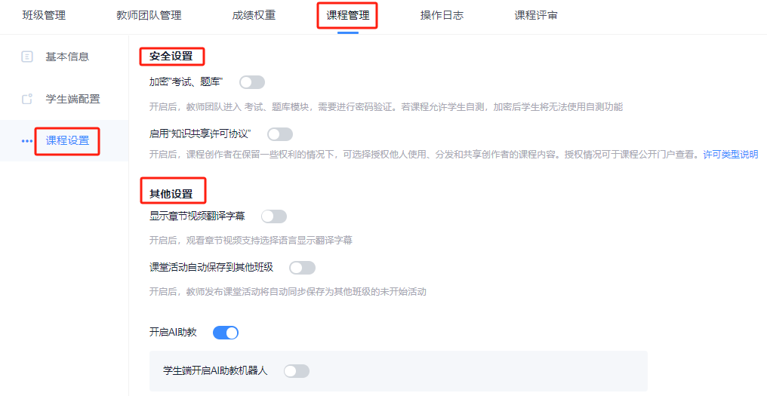
在此模块，可以对课程进行【导入课程】、【克隆课程】、【映射课程】、【再次开课】。，或者课程没有资源时
导入课程：可以将其他课程下的章节、资料、题库、作业库、考试库的资源导入到现在的课程里。适用于场景1：新学期开设新课程后，课程没有资源，可以导入资源。场景2：这个课程想使用其他课程里的资源，通过导入方式实现。
以下三种方式适用于新学期开课。
克隆课程：克隆将产生当前课程的一个副本，您可以克隆本课程给他人或者自己。课程克隆后章节、资料、题库、作业库、考试库的资源均会同步到新课程。
映射课程：映射的课程不允许对课程内容进行编辑，但可以从资料的作业库和试卷库发放作业、考试。
再次开课：再次开课是在现在的课程里开设一个新期次，可开启新学期的教学。新期次课程里章节、资料、题库、作业库、考试库的资源均会同步到课程。
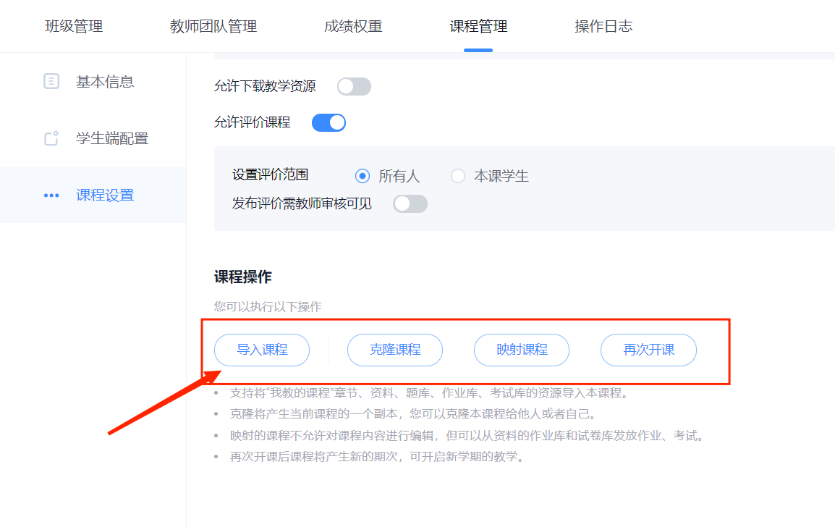

5.操作日志
教师管理日志：教师在课程里的操作记录。
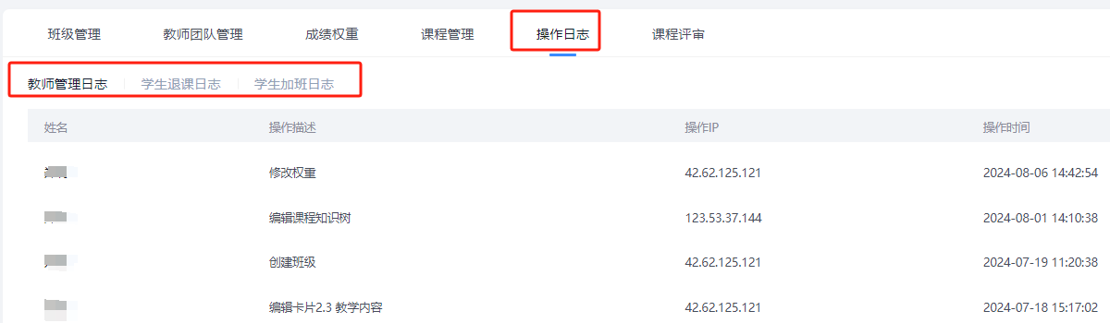
学生退课日志：学生退出课程的记录，若是学生不小心退出课程，教师可在退课记录的恢复学生，学习记录可恢复。学生退出课程，教师或者学生自己重新加入课程，学习记录不可恢复。
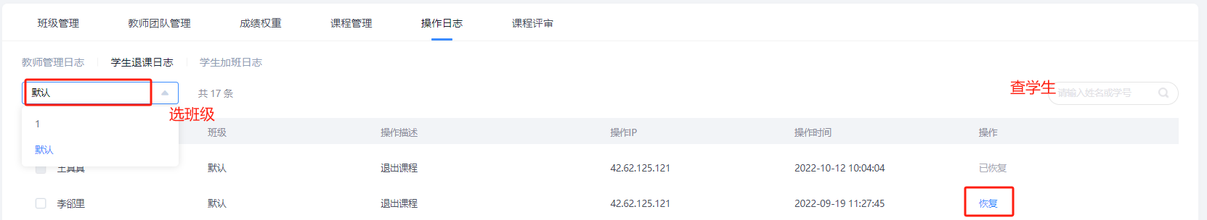

6.课程评审
课程申报所需的课程网址、申报链接、课程数据等评审资料在此查看。
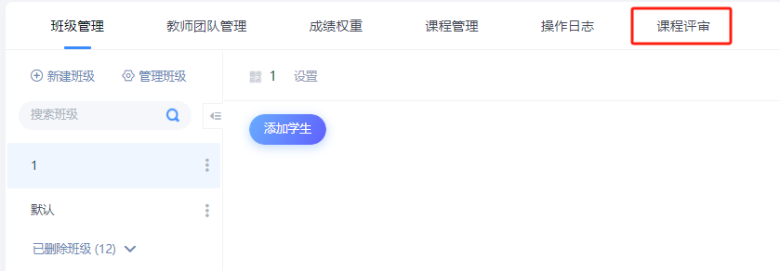
选择课程层次：本科、职教。
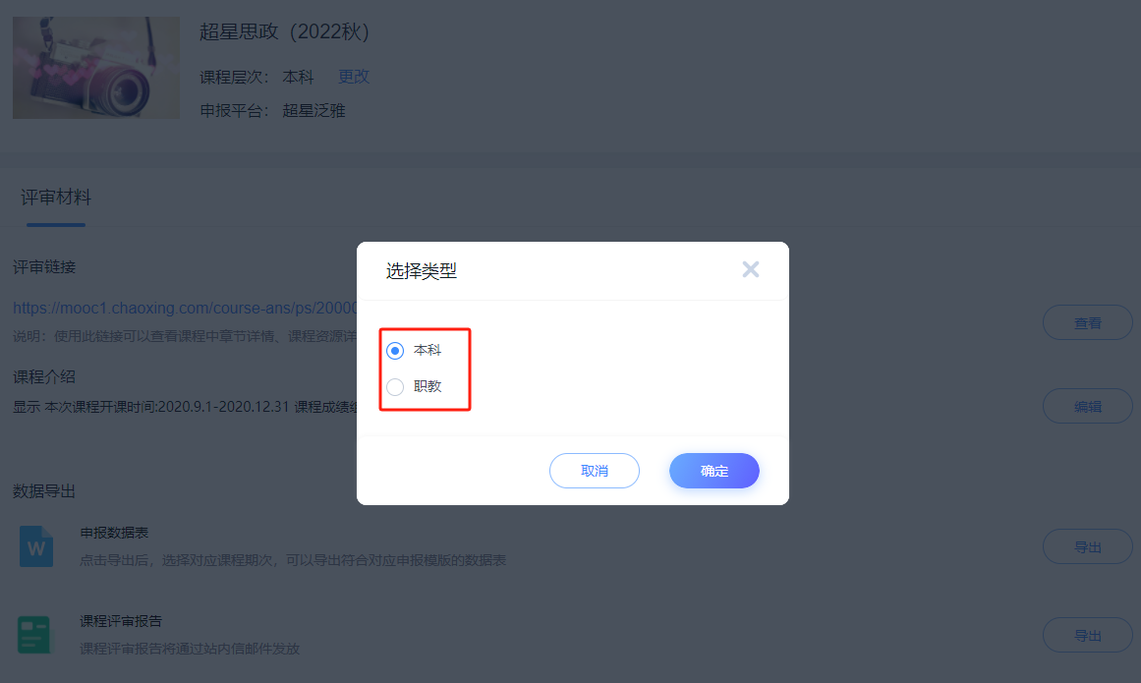
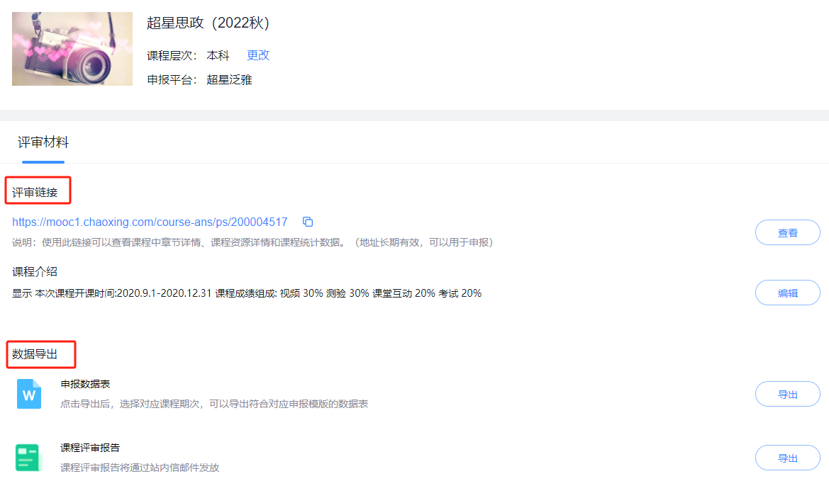
职教类的课程在【课程资源管理】里添加虚拟仿真资源。
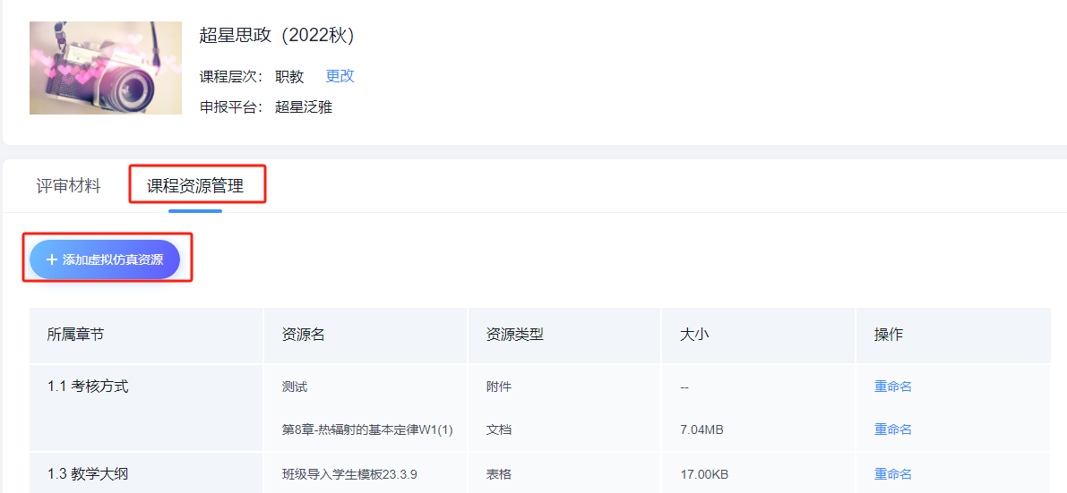
若是视频是动画资源，在这可以设置为动画。
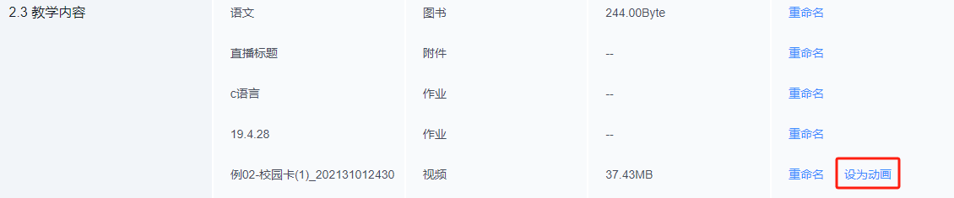

7.删除课程
在个人教学空间页面，点击封面上的三点选择删除，即可删除课程。如需彻底删除课程，可先删除后，在【已删除课程】里彻底删除。
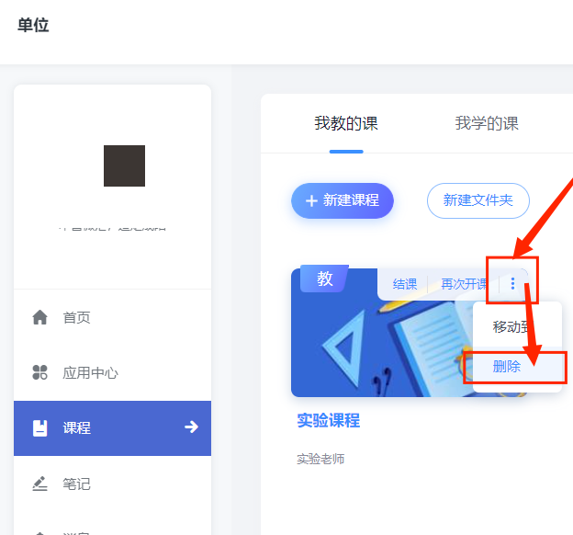

8.课程新学期开课管理
新学期开课有两种应用方式，一是新开课程；二是新建班级。
新开期次：可以通过克隆课程、再次开课、映射课程来进行。具体操作见上课程设置模块。
注：如果您克隆课程给自己，请及时通过修改封面、名称等方式进行区分，避免与原课程混淆。映射课程产生的新课无法进行课程内容的编辑，请根据教学需要选择合适的开课方式。
新建班级制：在我们教学的课程里新建班级，然后添加学生，开始正常运行（请先归档之前的教学班级）。

四、如何运行在线课程？

（一）发布课程通知
点击导航栏【通知】模块，点击【新建通知】按钮发布通知。
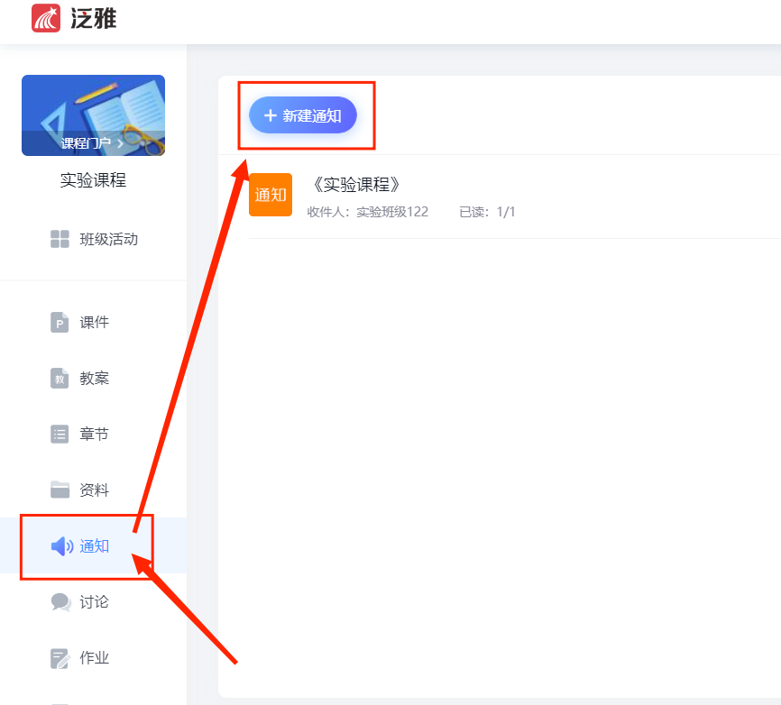
抄送对象为教师团队教师，这样教师团队的老师可以看到这个通知内容。不抄送则无法看到。
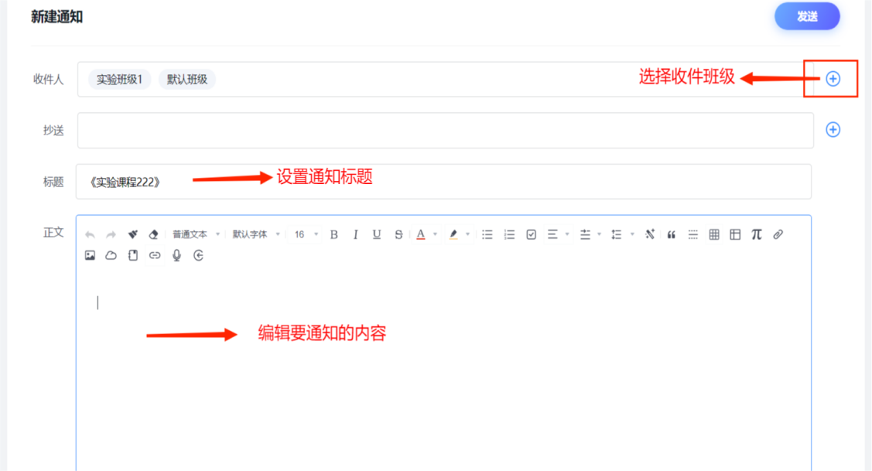

（二）师生互动讨论
点击导航栏【讨论】模块，点击【新建话题】，发布讨论帖。
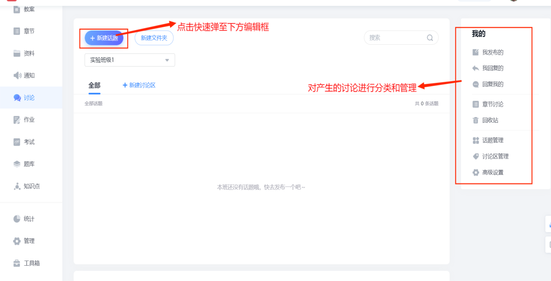
管理讨论帖
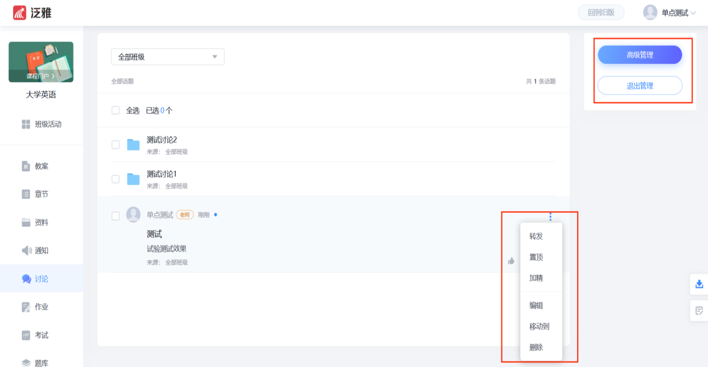

（三）发布线上作业

1.作业发布
点击【作业】模块，选择【新建作业】支持手动创建、教学资源库创建。
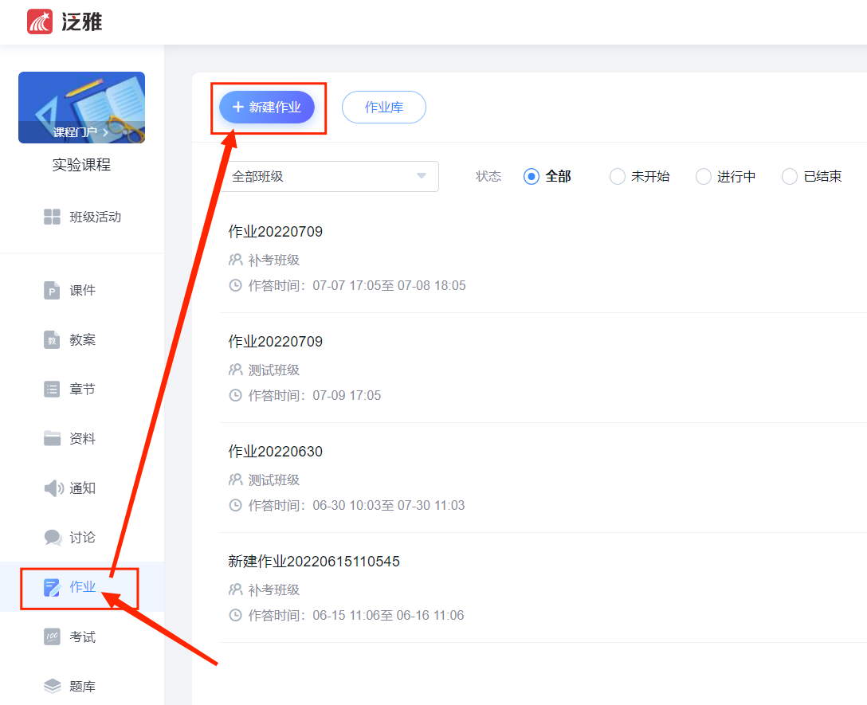
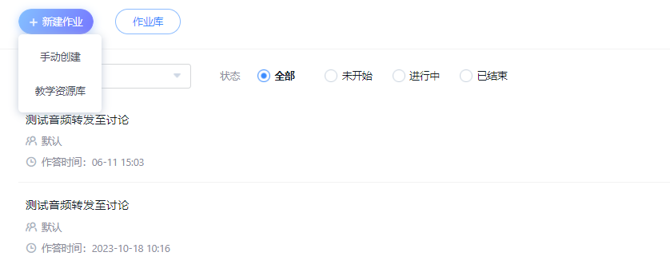
手动创建：题目支持手动输入、智能导入和从题库中调用，编辑好题目和评分机制后，确认无误点击完成。
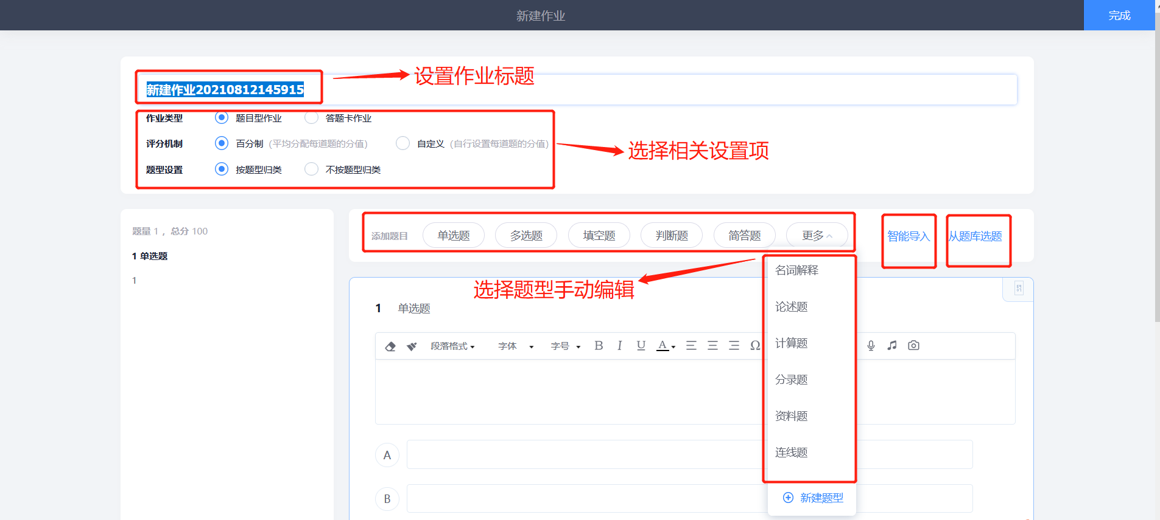
编辑完成的作业会出现在作业库里，打开作业库点击【发布】（已发布的作业不要随意删除或修改里面的内容）
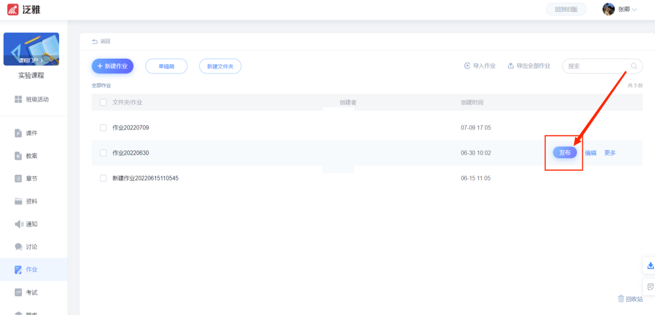

发布作业时的相关设置，根据实际情况做调整，可以设置及格分数标准，也可以设置相应的防作弊的设置，确定完成设置后即可发布。
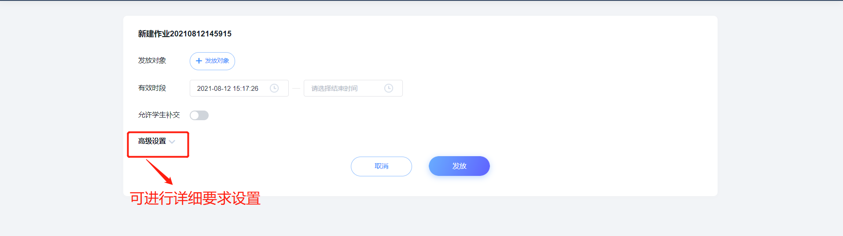
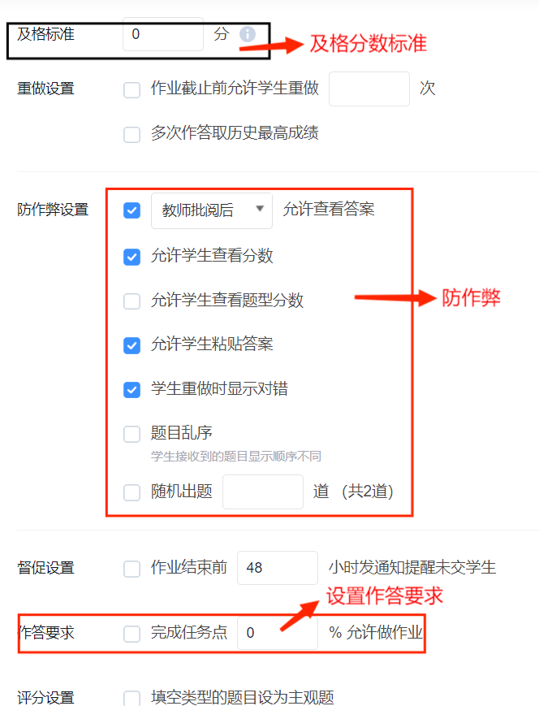

2.作业批阅
作业发布之后，教师可以随时查看学生的作答情况或对作业进行批阅。进入课程之后左侧选择作业栏目，这里可以通过班级和作业状态来筛选作业。
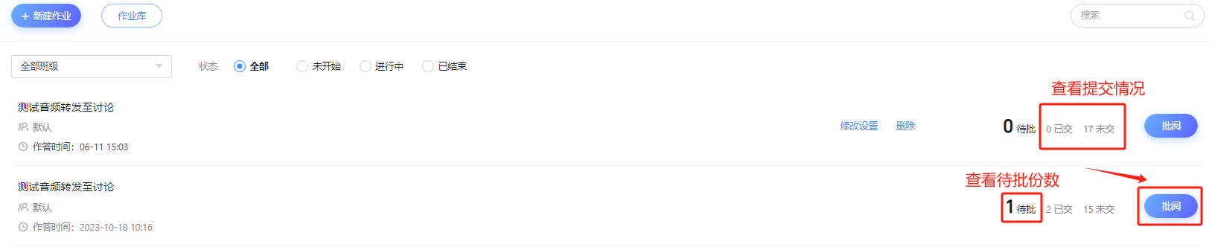
批阅界面
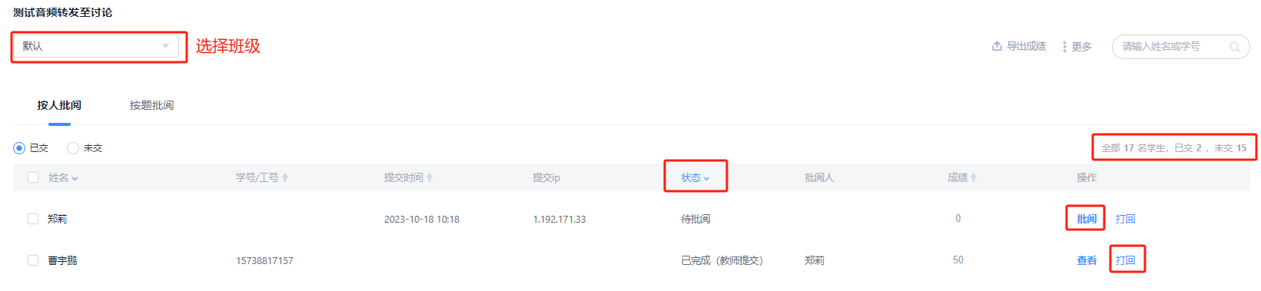
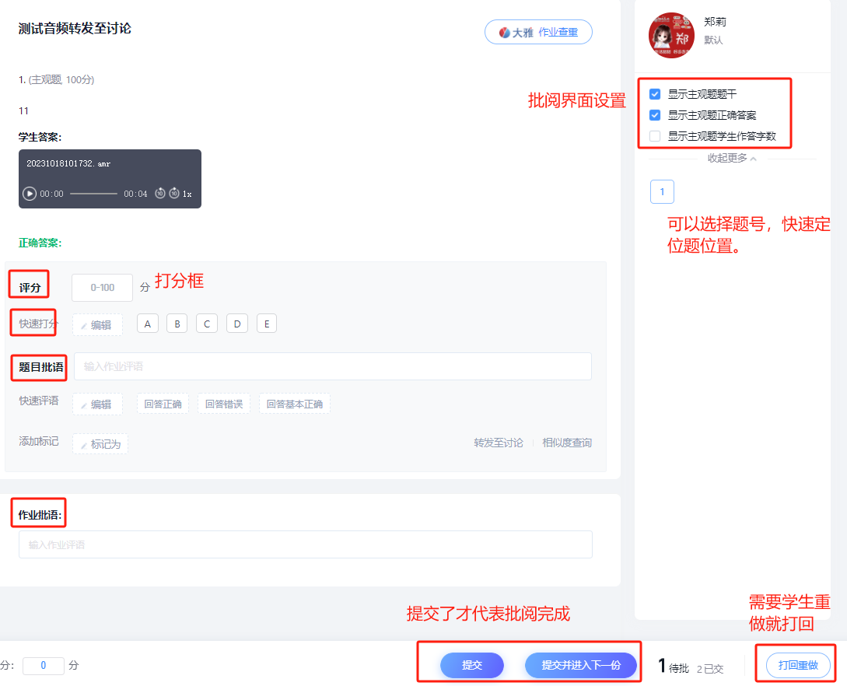
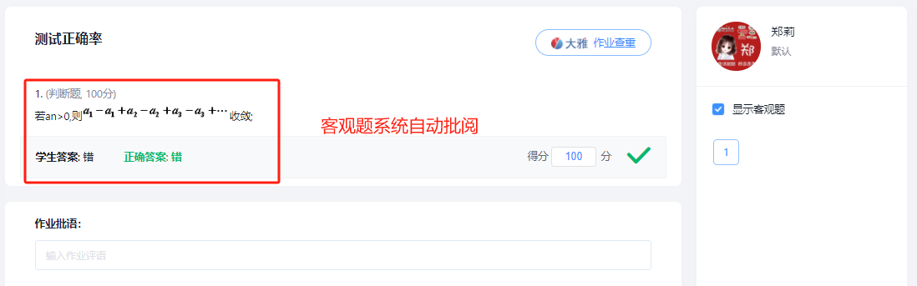

3.导出作业资料
支持导出成绩以及学生作答作业情况。
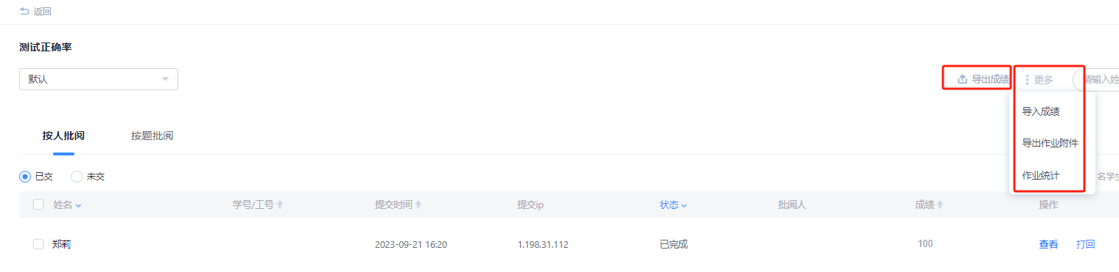
查看学生作业统计
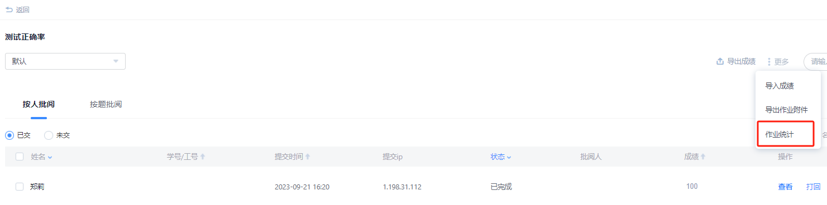
作业分析情况
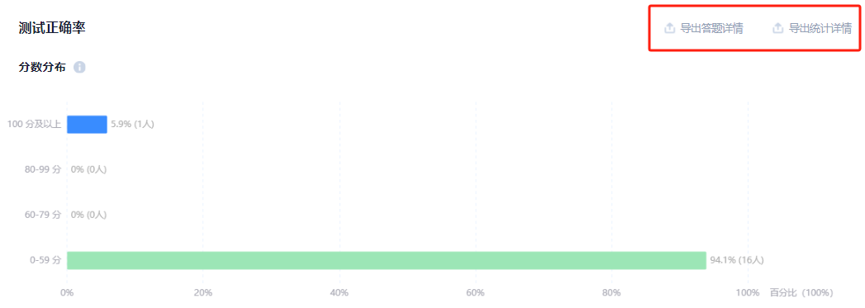
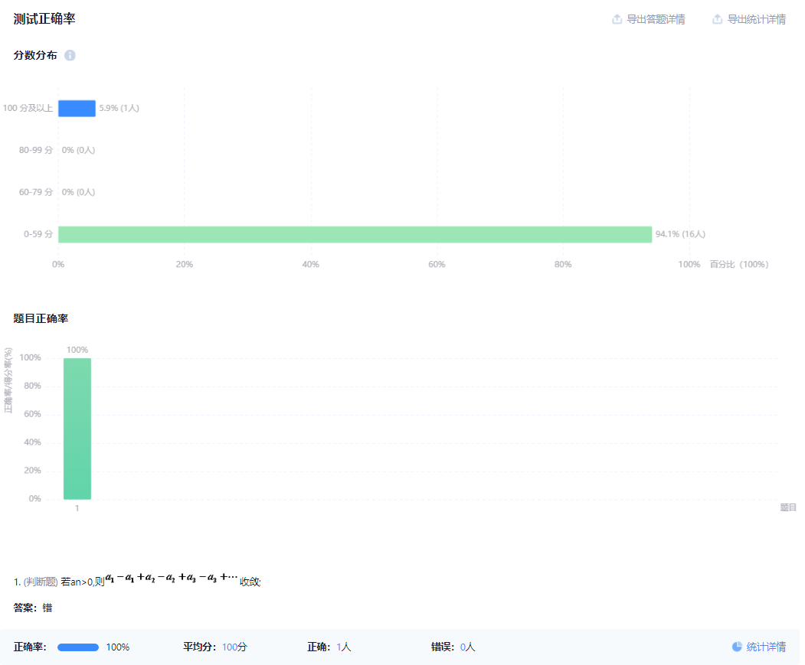

（四）发布线上考试

1.创建试卷
点击【考试】选择【新建考试】，选择试卷创建方式。
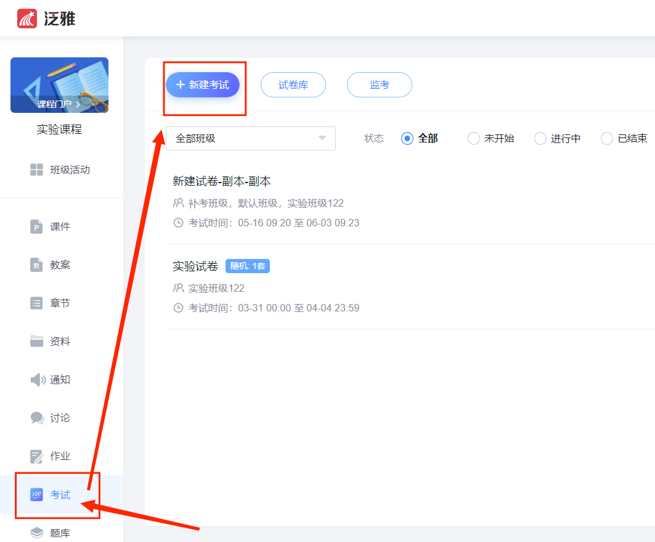
选择创建方式，支持手动创建试卷、也可从题库中自动随机组卷。
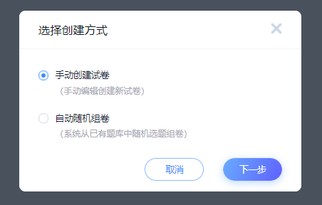
手动创建试卷：支持手动录入、智能导入、题库选题。
手动录入题的方式同作业一致。
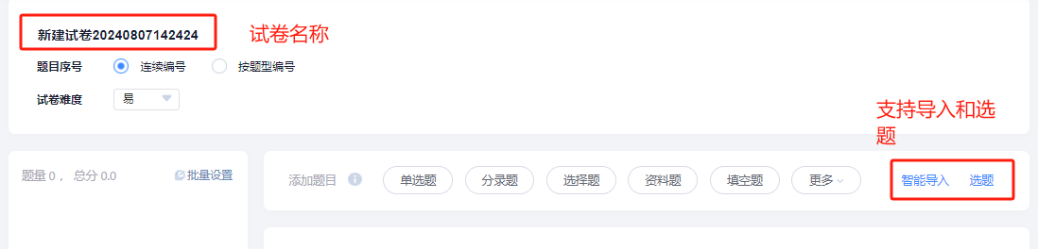
自动组卷：
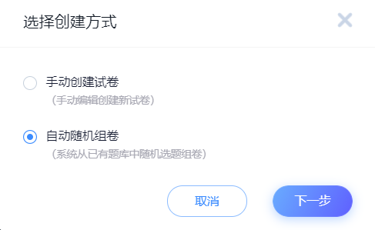
设置好组卷数量、各类题型及分值，确认无误后点击保存。
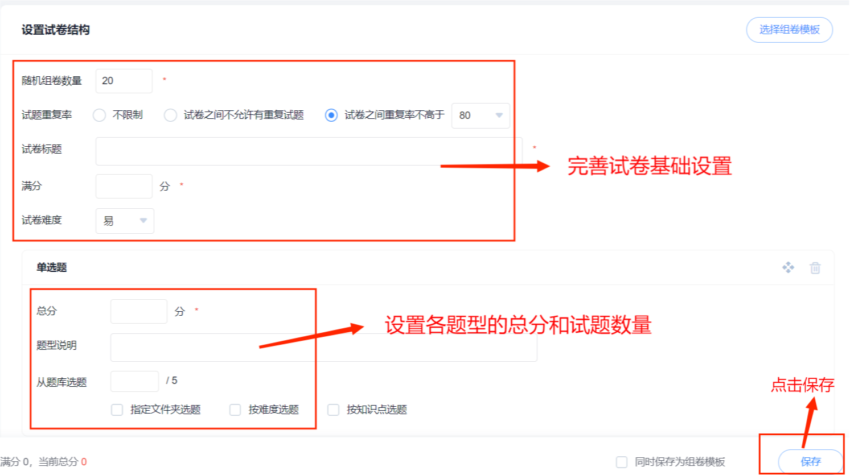
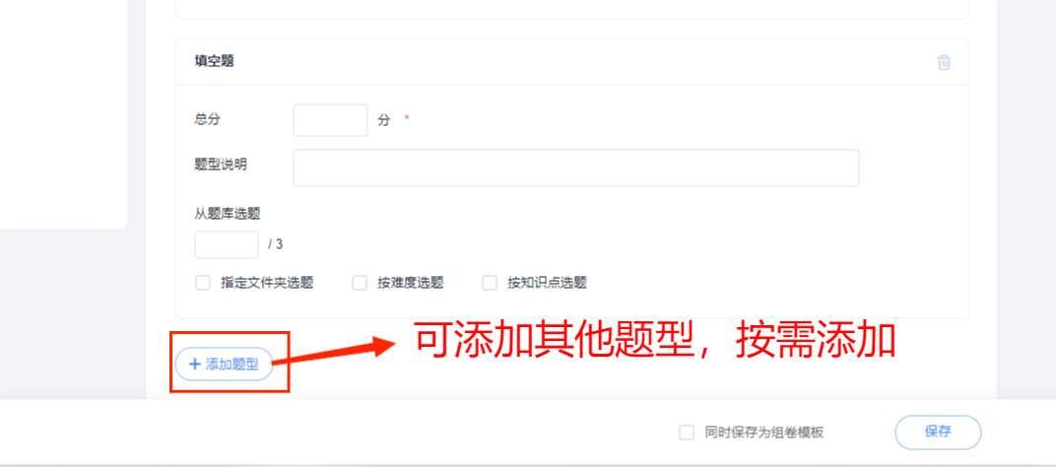
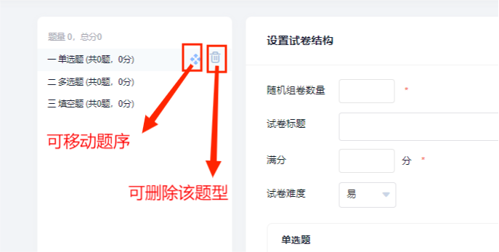
试卷编辑后会保存到试卷库，可以进行【封存】防止试题泄露。封存后，查看试卷需要密码才可以。
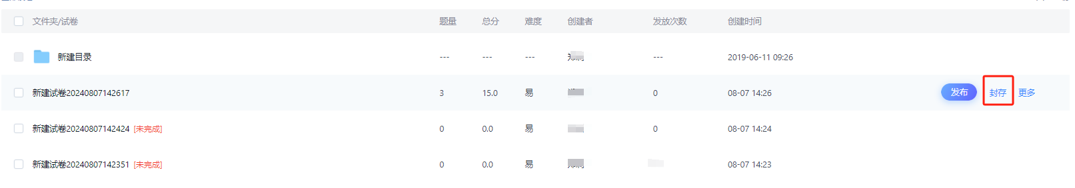
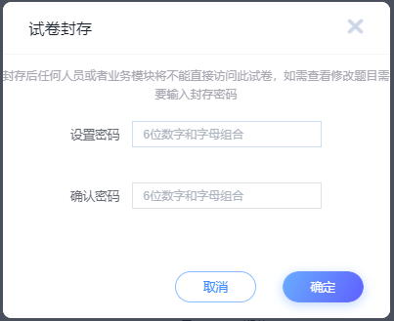

2.发布试卷
点击【试卷库】，选择设置好的试卷点击发布。
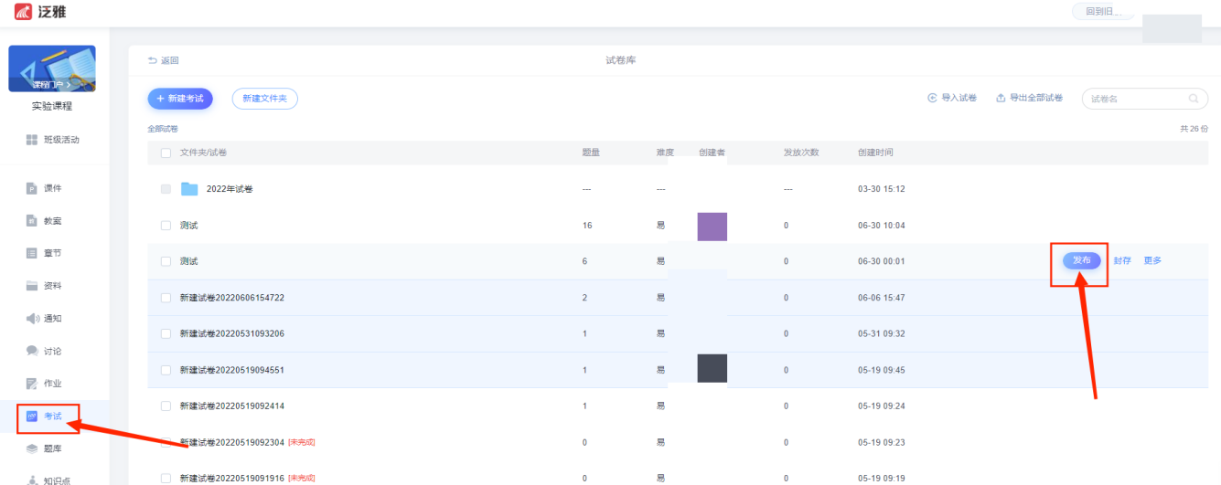

设置相关考试条件，更多可在【高级设置】中修改（已发布的试卷不要随意删除或修改里面的内容）
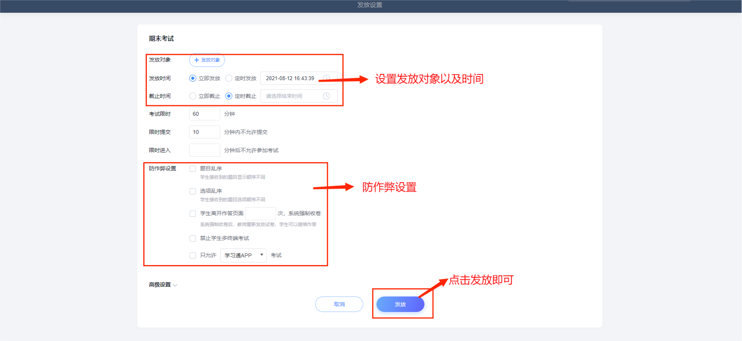

3.考试批阅
点击考试【批阅】按钮，进入批阅界面。
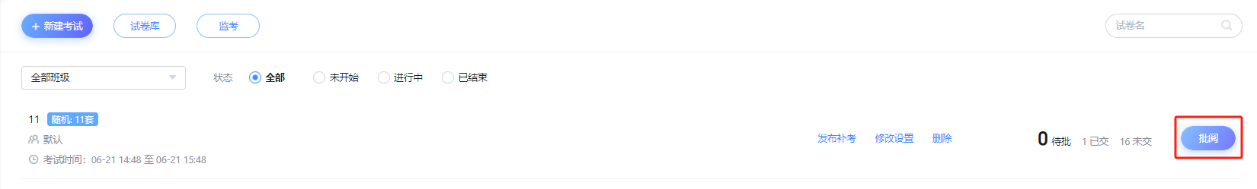
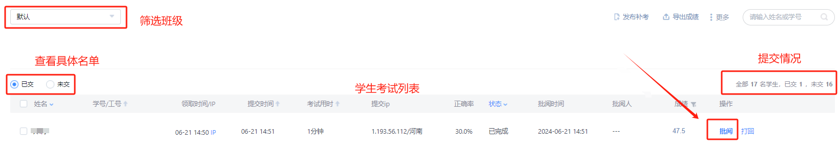
批阅界面展示：
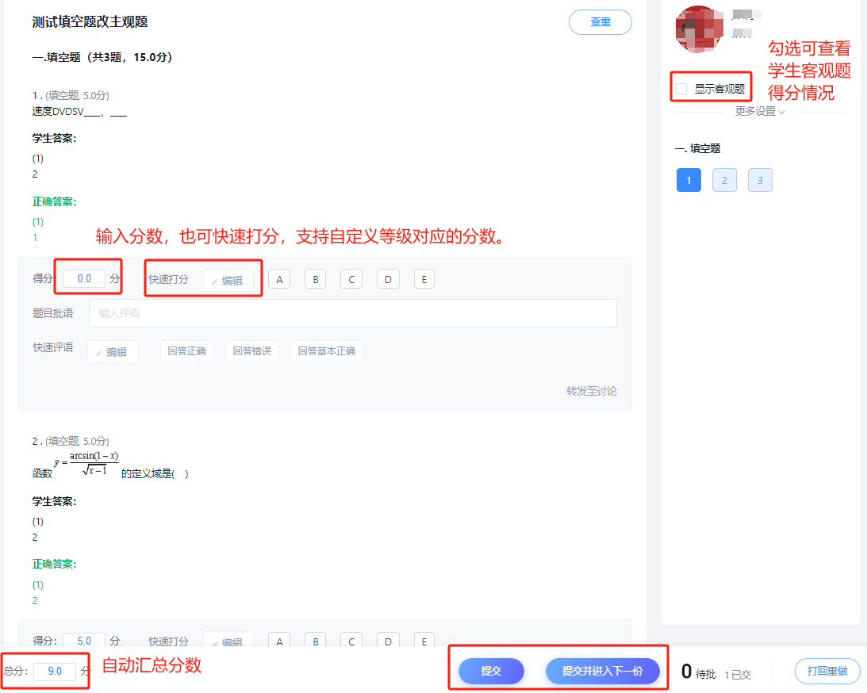

4.导出考试资料
导出考试成绩、学生作答试卷、答题详情、得分情况等。
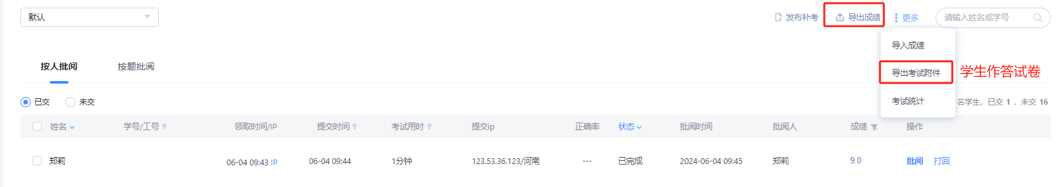
查看考试统计
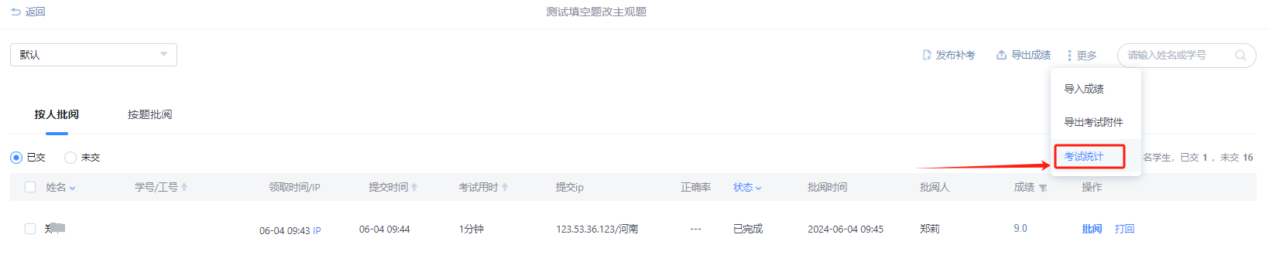
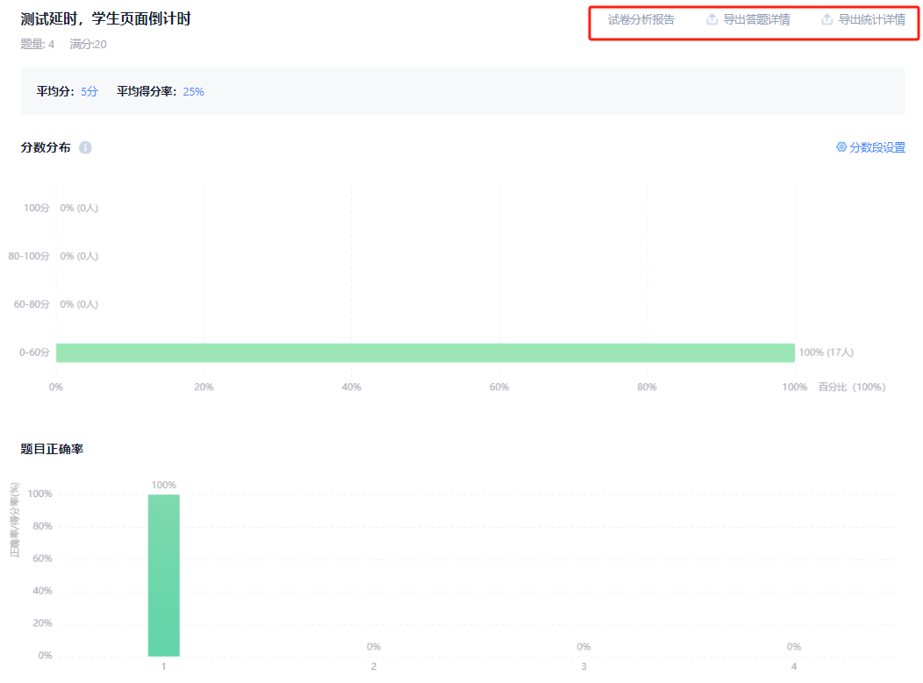
导出后在【下载中心】下载。

（五）互评作业设置

1.发布互评作业
作业里有主观题才可以开展互评，在发布作业时，勾选【生生互评】，即可开展互评。
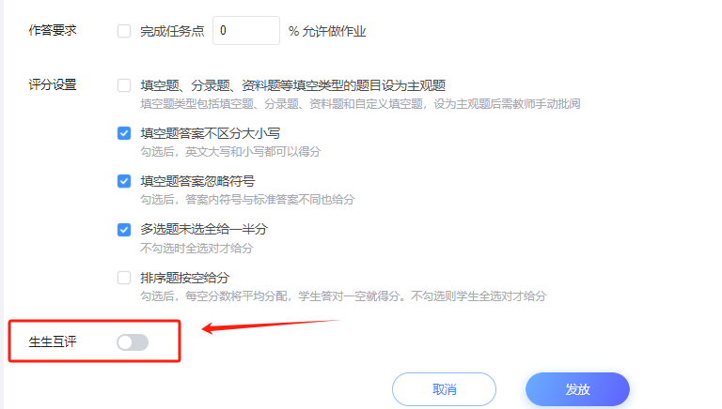
设置互评：互评指标、时间、比例等
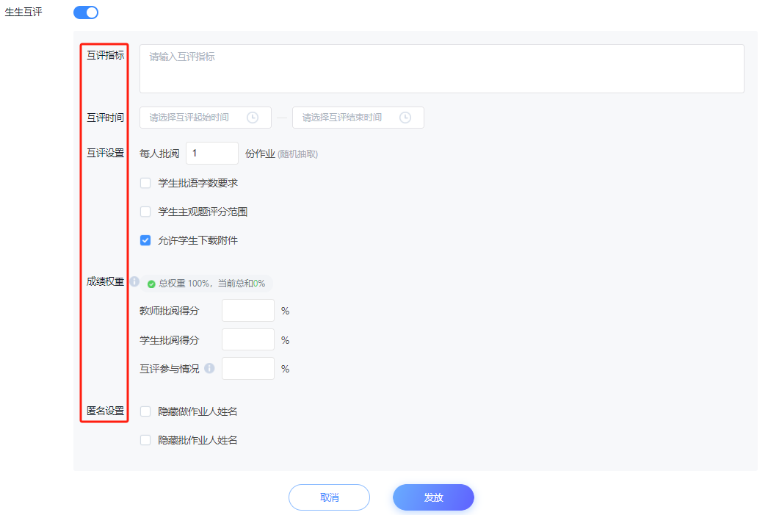
开展的互评作业，作业名称右上角有【互评】字样，用以区分普通作业。
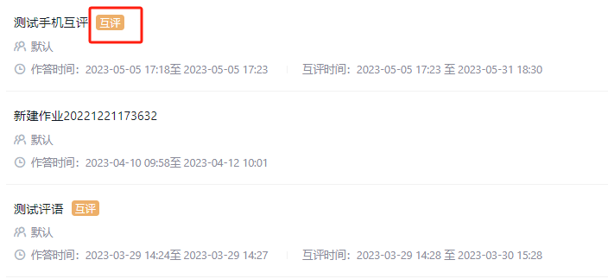

2.查看批阅互评作业
点击批阅按钮进入页面。
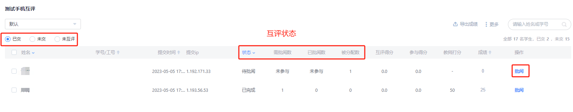
督促学生互评
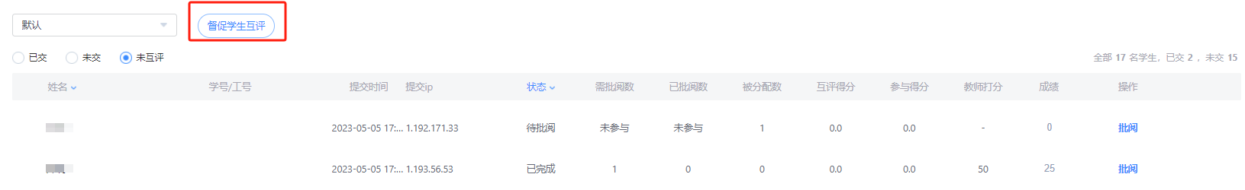

（六）教学数据查看

1.课堂报告
左侧点击统计，在统计中第二个就是课堂报告。这里可以选择查看的班级和日期，在课堂报告中会把我们老师上课中的课堂活动记录自动记录下来，点击详情可以查看具体活动内容，同时也会对学生的参与进行总结。单击导出，可以设定需要导出的班级和时间范围，然后右上角导出。
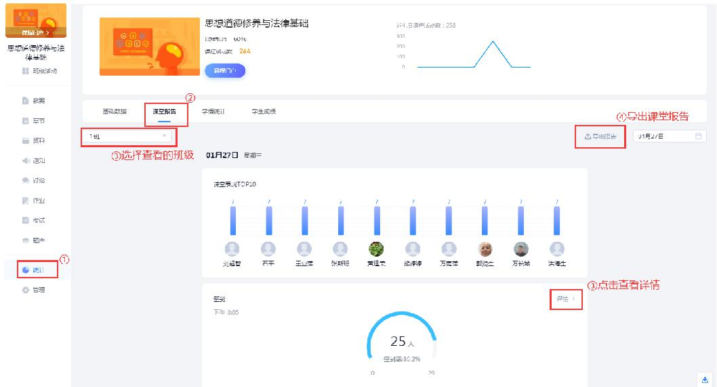

2.学情统计
左上角可以切换班级来查看学情统计数据，其中包括了学生学习的章节学习次数、章节任务点、签到、课程积分、作业、章节测验、考试、讨论、教学预警9个方面的完成情况和数据分析，点击每一项右上角的“详情”可以详细查看相关数据分析。点击右上角可以一键导出，导出操作与成绩导出基本一致。
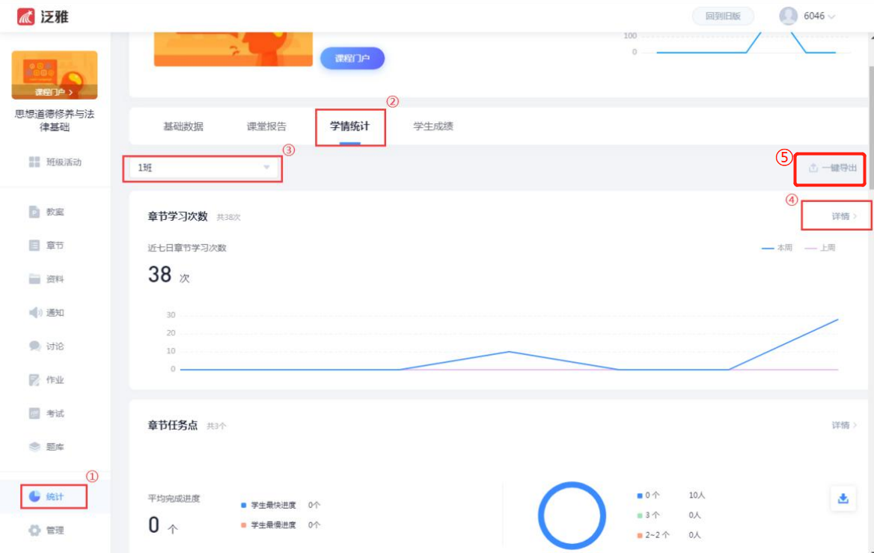
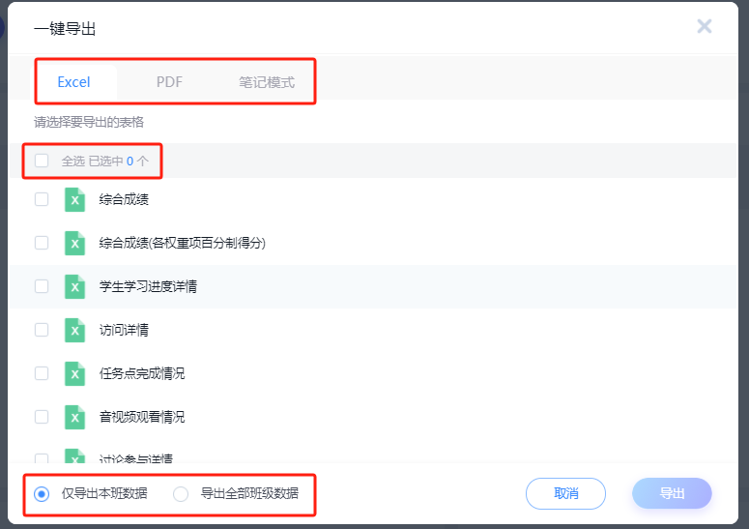

3.学生成绩查看
选择【统计】，点击【学生成绩】，选择要查看的班级。
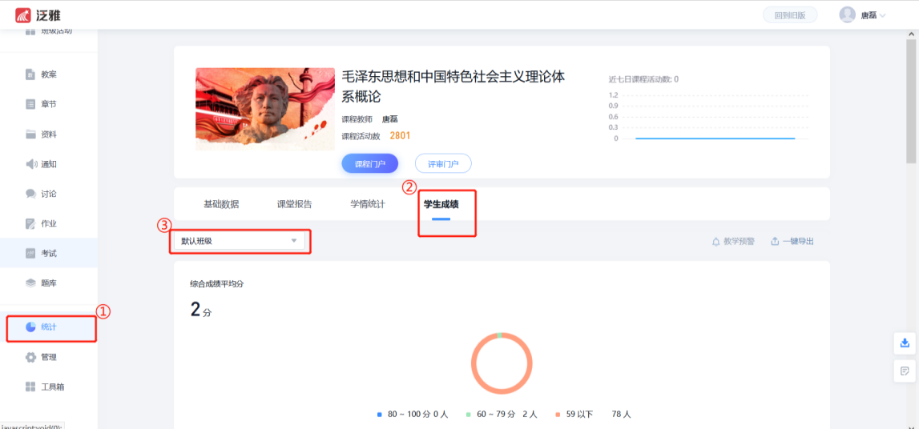
向下翻可以查看学生的成绩详情和学习进度。

4.导出成绩
课程运行中，可在成绩统计中，点击【一键导出】，勾选需要导出的数据项目进行下载。
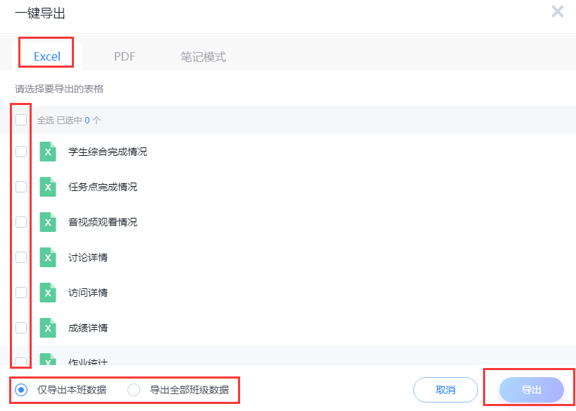

Pdf格式
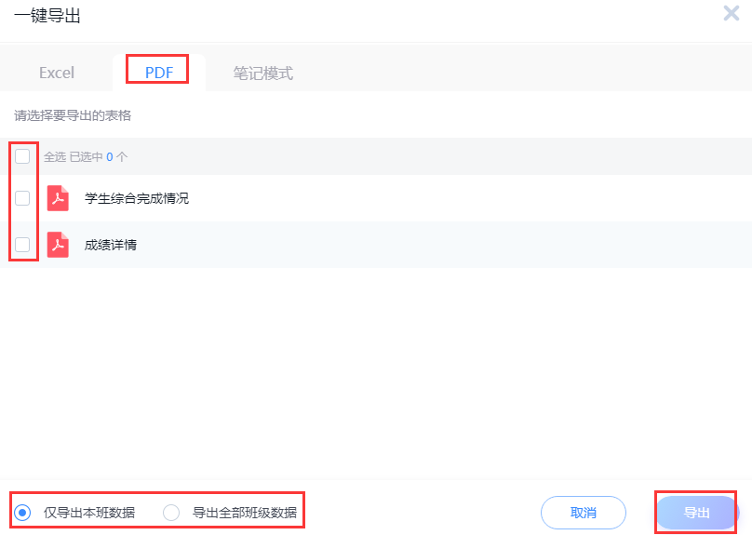
笔记模式
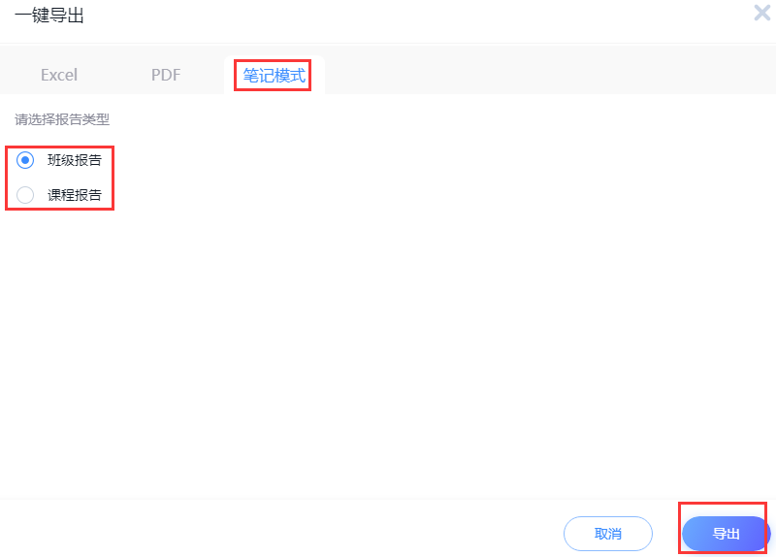
期末导出成绩，如果不再让学生学习数据发生变化，可先在【班级管理】中，对班级进行删除，然后再回到【统计】界面导出成绩。

五、常用工具
在左边的导航栏中点击最下方的【工具箱】，进入工具箱后即可下载超星云盘客户端/超星直播客户端/超星录课编辑器/学习通客户端/超星智慧教学系统。
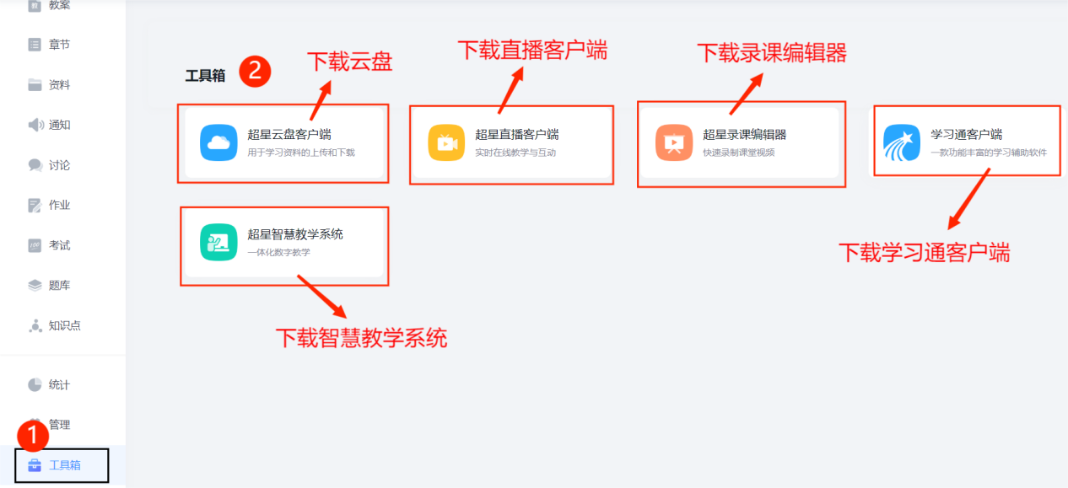

（一）超星直播
点击【工具箱】，下载超星直播客户端，下载好后进入账号登录的界面。可以直接学习通扫码登录，也可以通过手机号账号密码登录。
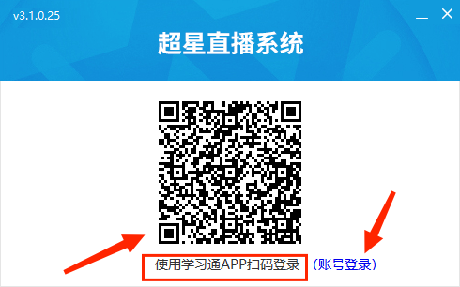

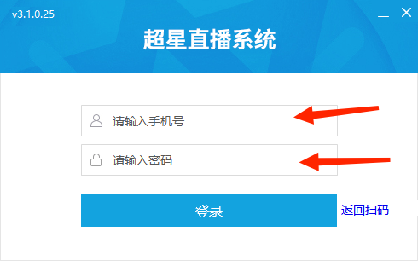

1.设置直播摄像头/图片/文档
可以点击左边的蓝色按钮【摄像头】，选择是否要开启摄像头，也可以选择使用图片来代替摄像头的直播。右方导航栏可以切换显示用户界面或者聊天界面等功能的实现。
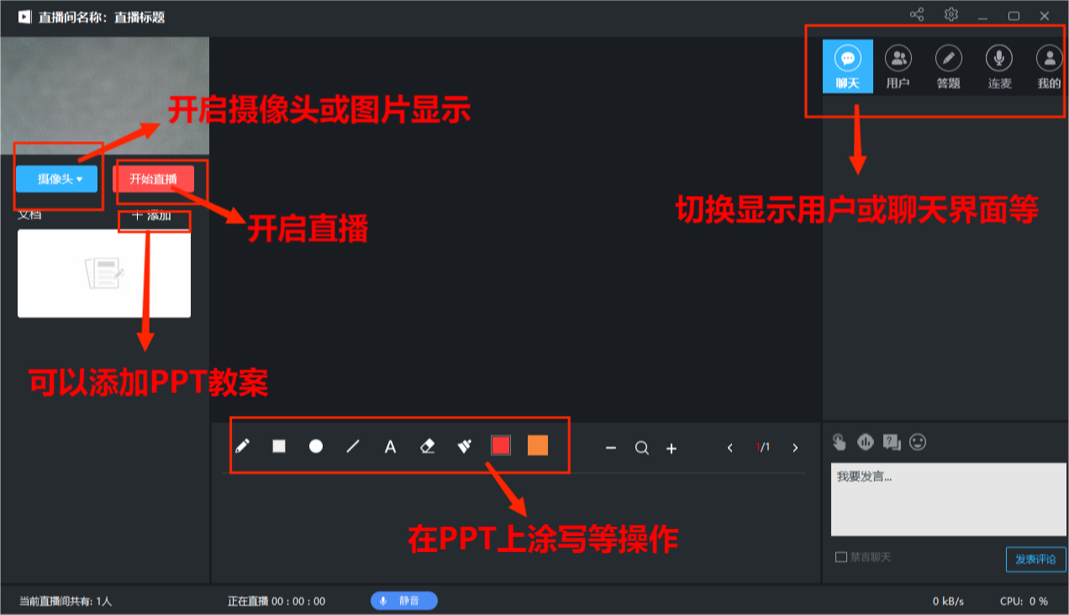
在开始直播按钮下方的【+添加】按钮，可以在直播的大屏幕上添加自己的PPT或者教案等文档，并且在下方的工具栏中可以进行对PPT的划线涂写功能的实现。

2.音频音量设置
点击右上方的齿轮按钮即可进入音量设置，调节好自己需要的音量后点击智能降噪，最后点提交即可。
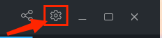
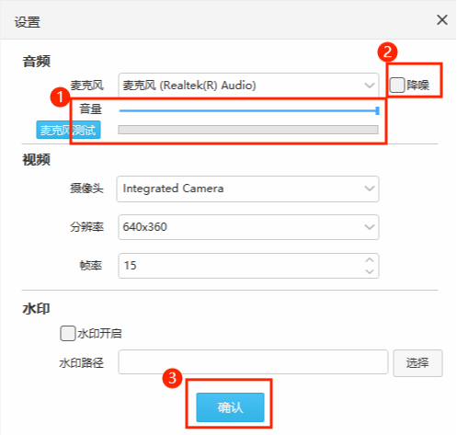
点击左边红色按钮【开始直播】即可开启直播，点击右上方【×】号即可关闭直播，并设置是否允许学生会看。
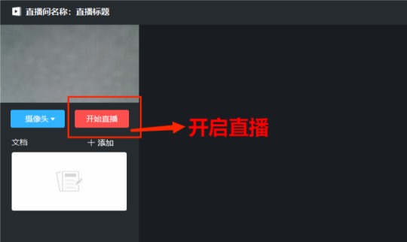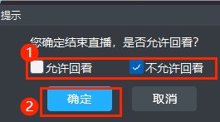

（二）超星云盘
泛雅网络教学平台，为每位教师提供一个100G大小的云盘空间，供教师们存储教学资源，可将教学相关的视频、课件、文档等资源上传至云盘里，在创建课程时，可直接调用资源。
进入个人教学空间后，点击左边导航【云盘】即可。使用云盘客户端时，账号和密码同平台账号密码一致。
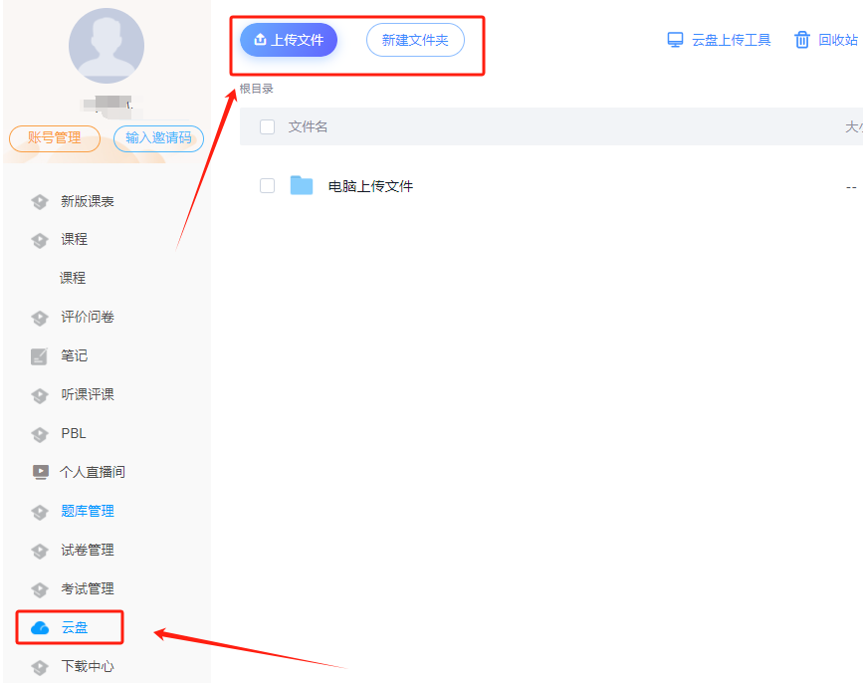

（三）在线客服
在使用过程中有问题，可以咨询在线客服。
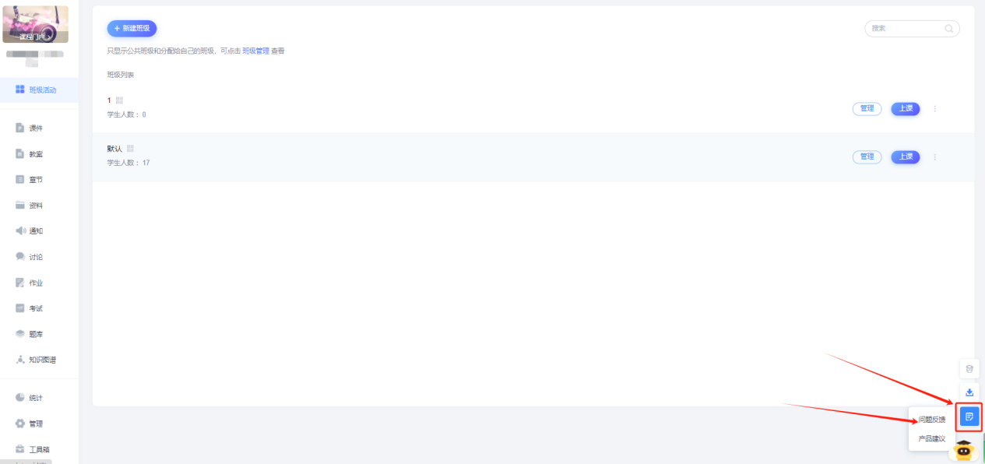

附录 课程复用类型及使用场景等对比
1.概念
再次开课：在原课程里，重新开设一个新期次新开设的课程期次里，教学资源同原课程一样，课程独立，与原课程有期次关系。新学期加入新班级教学。
克隆课程：在原课程里，克隆出一个副本课程，教学资源同原课程一样，课程独立，新学期加入新班级教学。
激活课程：与超星做过数据对接的学校，课程复用采用激活的形式，激活课程资源复制于原课程，课程独立。激活课程自带教学班级，新学期无需添加学生。
原课程教学：在原课程里加入新的教学班级，完成新学期教学。与原课程是同一门课程。

2.对比表
类型 | 形式 | 适用场景 | 数据统计
新建课程 | 新建一门课程 | 没有课程的老师，新建课程用于新学期教学。超星有示范教学包，支持一键引用 | 数据单独统计
复制课程/克隆课程 | 两者是一个，系统叫克隆课程。在原来课程上克隆一个课程，会将原课程的章节、资料、门户模块下的资源克隆到副本课程里（活动记录、学生班级、发放作业等学习记录不会克隆） | 已有课程，新学期带新学生，与原来学生数据分开 | 数据单独统计，与原课程分开
再次开课 | 课程融入期次概念，在课程门户上会显示期次，如第1期、第2期。再次开课后，课程也是独立一门课程，形式同克隆课程一样 | 已有课程，新学期带新学生，与原来学生数据分开。同时课程门户上想展示开设期次 | 数据单独统计，与原课程分开
激活课程 | 在已有课程上复制一个课程，课程里自带学生。没有课程的在激活时选择新建课程，课程也会有学生 | 学校做过数据对接的才可以有激活课程，无需自己去做其他操作，激活学校推送的课程包含学生数据 | 数据单独统计，与原课程分开
映射课程 | 在已有课程上映射一个课程，映射课程不能修改章节内容、不可新建作业、考试等，只可用原课程里有的资源 | 把课程资源分享给其他老师教学使用。只可用，不可改，一般不用于新开课 | 数据单独统计，与原课程分开
在原课程上教学 | 无需开课操作，直接添加新的教学班级即可 | 需求教学数据连续展示 | 数据统计累计一起

